
دانشگاه آزاد اسلامی واحد سیرجان

گزارش کارآموزی
فعایت در شرکت هیراد شبکه
رشته مهندسی نرم افزار کامپیوتر

استاد:
جناب آقای دکتر

توسط :

بهار 94

اِنّ اَعفَی النّاسِ مَن عَفا عِندَ قُدرَتِهِ، وَ اعْلَمُوا أَنَّ الدُّنْيا حُلْوُها وَ مُرُّها حُلْمٌ وَ الاِْنْتِباهُ فِى الاْخِرَةِ

بخشنده ترین مردم کسی است که در هنگام قدرت می بخشد ،بدانيد كه دنيا شيرينى و تلخى‌اش رؤيايى بيش نيست و آگاهى و بيدارى واقعى در آخرت است.
امام حسین(ع)(الدره الباهره، ج 71،ص400)

تقدیم به تمام کسانی که
پندارشان عشق
کردارشان نیک
وگفتارشان کلام مهراست
کسانی که میدانند وباوردارند که عبادت جز خدمت به خلق نیست.
با تشکر و قدردانی از زحمات بی شائبه استاد محترم جناب آقای دکتر عزیزی که همکاری صمیمانه ای با این بنده ی حقیر داشته اند .

پیشگفتار
با توجه به نياز کشوردرعصرحاضردرزمينه امور مربوط به کامپیوتر و ساير زمينه های ديگرآموزش نيروي متخصص براي پيشرفت و بهبود جامعه يکي از نيازهاي ضروري در جامعه بشمار مي رود و به همين علت واحد کارآموزي در تمام مقطع تحصيلي لازم است و کليه دانشجويان موظف به گذراندن 2 واحد با توجه به مقطع تحصيلي هستند.
هدف اصلي و عمده وزارت علوم،تحقيقات،فناوري از گذاشتن واحد کاراموزي براي دانشجويان اين است که بتوانند با بازار کارآشنا بشوند و بتوانند با توجه به رشته اي که در آن تحصيل نموده اند نياز جامعه را بشناسند و مقدمات اوليه براي کار کردن را فرا بگيرند و از آموخته هاي علمي استفاده بکنند و اشکالات خود را رفع نمايند.

فهرست
فصل اول 8
معرفی محل کارآموزی 9
تاریخچه شرکت هیراد شبکه 9
فصل دوم 10
فعالیت های انجام شده ( فعالیت های واگذار شده به دانشجو جهت کارآموزی ) 10
مقدمه 11
شبکه کامپیوتری چیست ؟ 12
مفهوم گره " Node" وایستگاههای کاری " (Work Station) 13
مدل های شبکه: 13
اجزا ءشبکه : 15
انواع شبکه از لحاظ جغرافیایی: 16
ریخت شناسی شبکه(Network Topology) 17
پروتکل: 21
پروتکل های شبکه : 21
مدل" Open System Interconnection OSI": 22
ابزارهای اتصال دهنده : " Connectivity Devices" : 24
تجهيزات DSL : 28
معرفي تکنيک ADSL 29
مدولاسيون‌هاي سيستم ADSL 29
روش CAP : 30
روش DMT : 30
معرفي تکنيک VDSL : 31
سرعت VDSL : 31
تجهيزات VDSL : 31
آينده VDSL : 32
مقايسه تکنيک‌هاي مختلف DSL 33
نصب مودم ADSL : 34
نصب تجهیزات : 34
تست اولیه : 35
كابل شبكه 36
عملكردهاي اساسي كارت شبكه 41
مدل آدرس دهی IP 42
IP Sub netting 42
چک لیست مشکلات رایج کاربران: 43
نکاتی در مورد مودم های ADSL 43
چند نکته جهت رفع خرابی 43
راهنمای خطاهای عمده 43
تست کردن POWER : 44
تست کردنDSL Link : 44
تست کردن USB یا Ethernet : 45
چک کردن تنظیمات PPPoE : 46
چک کردن تنظیمات TCP/IP : 46
تست DNS : 49
تنظیمات Browser : 49
تست و تحویل کیفیت خط : 50
نحوه ی Config کردن مودم : 51
تفاوت کیلو بایت و کیلو بیت را در سرعت اینترنت بدانیم 55
PPPoE 56
تاريخچه PPPOE ( History of PPP over Ethernet ) 57
مختصري از مزاياي استفاده از پروتکل PPPOE 57
مشخصات کلي سيستم ATM 58
فرمت هدر سلول ATM : 58
اجزاء هدر سلول ATM : 58
ساختار مدل ATM : 59
لايه‌هاي تنظيم ATM : 60
فصل 3 62
نرم افزارها وکاربردها 62
Packet Tracer 63
Using the Help Files: 63
Workspaces and Modes: 66
Setting Preferences: 66
Setting a User Profile 68
Algorithm Settings 69
منابع 70

فصل اول

معرفی محل کارآموزی

معرفی محل کارآموزی
اساس توسعه هرکشوری کارآزمودگی و آموزش نیروهای فعال وجوان آن کشور میباشد.تجربه نشان داده است که درجوامع پیشرفته هرچقدربه موضوع آموزش نیروهای انسانی فعال اهمیت داده شودروند توسعه شتاب بیشتری خواهد یافت.وقتی هرم شغلی کشورموردمطالعه وبررسی قرارمیگیردخلاءکمبود تکنسین که به عنوان حلقه واصل بین مهندس محاسب وکارگرماهراست به وضوح به چشم میخورد.اعلام نیاز مراکزفنی وصنعتی کشوربه نیروهایی دررده شغلی کاردان وتکنسین ماهر مویداین مدعاست.کما اینکهآمارهانیزنشانمیدهد که دربازارکارجإب این دانش آموختگان به مراکز صنعتی وتولیدی سهل تر وبیشتراز سایر رشته های تحصیلی انجام میپذیرد.
محل کارآموزی اینجانب در شرکت اینترنتی اتصال نقرهای واقع در شهرستان نیریزمیباشد.

تاریخچه شرکت هیراد شبکه
این شرکت در ابتـــدای سال 1385 کار خود را با توزیع کارتهای اینترنتــی با نام تجـاری هیراد آغاز کرد و از ابتدای مهرمــاه اینترنت پرسرعت ADSL را به صورت آزمایشی و از اول آذر ماه به طور رسمی به همشهریان عزیز ارائه داد و تا کنون توانسته سرویس با کیفیتی را به مشتریان ارائه دهد.

حوزه فعالیت شرکت :
- ارائه اینترنت کارتی و خدمات Dial up
- ارائه اینترنت پرسرعت ADSL 2+
- ارائه شبکه های مجازی خصوصی VPN
- طراحی و راه اندازی کلیه شبکه های کامپیوتری
- نصب دوربین مدار بسته

فصل دوم

فعالیت های انجام شده ( فعالیت های واگذار شده به دانشجو جهت کارآموزی )

مقدمه
همانگونه که می دانیم کارآموزی نقطه شروعی است برای آماده شدن جهت ورود به بازار کار،و استفاده بهینه از این فرصت مناسب برای کلیه دانشجویان علاقمند به اشتغال در جامعه بسیار سودمند ومفید می باشد.
استفاده از شبکه های کامپیوتری در چندین سال اخیر رشد فراوانی کرده وسازمانها وموسسات اقدام به برپایی شبکه نموده اند . هر شبکه کامپیوتری باید با توجه به شرایط وسیاست های هر سازمان ، طراحی وپیاده سازی گردد. در واقع شبکه های کامپیوتری زیر ساخت های لازم را برای به اشتراک گذاشتن منابع در سازمان فراهم می آورند؛در صورتیکه این زیر ساختها به درستی طراحی نشوند، در زمان استفاده از شبکه مشکلات متفاوتی پیش آمده و باید هزینه های زیادی به منظور نگهداری شبکه وتطبیق آن با خواسته های مورد نظر صرف شود.
در زمان طراحی یک شبکه سوالات متعددی مطرح می شود:
1.برای طراحی یک شبکه باید از کجا شروع کرد؟
2.چه پارامترهایی را باید در نظر گرفت ؟
3.هدف از برپاسازی شبکه چیست ؟
4.انتظار کاربران از شبکه چیست ؟
5. آیا شبکه موجود ارتقاء می باید ویا یک شبکه از ابتدا طراحی می شود؟
6.چه سرویس ها و خدماتی برروی شبکه ارائه خواهد شد؟
بطور کلی قبل از طراحی فیزیکی یک شبکه کامپیوتری ، ابتدا باید خواسته ها شناسایی وتحلیل شوند، مثلا در یک کتابخانه چرا قصد ایجاد یک شبکه را داریم واین شبکه باید چه سرویس ها وخدماتی را ارائه نماید؛ برای تامین سرویس ها وخدمات مورد نظر اکثریت کاربران ، چه اقداماتی باید انجام داد ؛ مسائلی چون پروتکل مورد نظر برای استفاده از شبکه ، سرعت شبکه واز همه مهمتر مسائل امنیتی شبکه ، هریک از اینها باید به دقت مورد بررسی قرار گیرد. سعی شده است پس از ارائه تعاریف اولیه ، مطالبی پیرامون کاربردهای عملی آن نیز ارائه شود تا در تصمیم گیری بهتر یاری کند.

شبکه کامپیوتری چیست ؟
اساسا یک شبکه کامپیوتری شامل دو یا بیش از دو کامپیوتر وابزارهای جانبی مثل چاپگرها، اسکنرها ومانند اینها هستند که بطور مستقیم بمنظور استفاده مشترک از سخت افزار ونرم افزار، منابع اطلاعاتی ابزارهای متصل ایجاده شده است توجه داشته باشید که به تمامی تجهیزات سخت افزاری ونرم افزاری موجود در شبکه منبع (Source) گویند.
در این تشریک مساعی با توجه به نوع پیکربندی کامپیوتر ، هر کامپیوتر کاربر می تواند در آن واحد منابع خود را اعم از ابزارها وداده ها با کامپیوترهای دیگر همزمان بهره ببرد.
" دلایل استفاده از شبکه را می توان موارد ذیل عنوان کرد" :
1 - استفاده مشترک از منابع :
استفاده مشترک از یک منبع اطلاعاتی یا امکانات جانبی رایانه ، بدون توجه به محل جغرافیایی هریک از منابع را استفاده از منابع مشترک گویند.
2 - کاهش هزینه :
متمرکز نمودن منابع واستفاده مشترک از آنها وپرهیز از پخش آنها در واحدهای مختلف واستفاده اختصاصی هر کاربر در یک سازمان کاهش هزینه را در پی خواهد داشت .
3 - قابلیت اطمینان :
این ویژگی در شبکه ها بوجود سرویس دهنده های پشتیبان در شبکه اشاره می کند ، یعنی به این معنا که می توان از منابع گوناگون اطلاعاتی وسیستم ها در شبکه نسخه های دوم وپشتیبان تهیه کرد ودر صورت عدم دسترسی به یک از منابع اطلاعاتی در شبکه " بعلت از کارافتادن سیستم " از نسخه های پشتیبان استفاده کرد. پشتیبان از سرویس دهنده ها در شبکه کارآیی،، فعالیت وآمادگی دایمی سیستم را افزایش می دهد.
4 - کاهش زمان :
یکی دیگر از اهداف ایجاد شبکه های رایانه ای ، ایجاد ارتباط قوی بین کاربران از راه دور است ؛ یعنی بدون محدودیت جغرافیایی تبادل اطلاعات وجود داشته باشد. به این ترتیب زمان تبادل اطلاعات و استفاده از منابع خود بخود کاهش می یابد.
5 - قابلیت توسعه :
یک شبکه محلی می تواند بدون تغییر در ساختار سیستم توسعه یابد وتبدیل به یک شبکه بزرگتر شود. در اینجا هزینه توسعه سیستم هزینه امکانات وتجهیزات مورد نیاز برای گسترش شبکه مد نظر است.
6 - ارتباطات:
کاربران می توانند از طریق نوآوریهای موجود مانند پست الکترونیکی ویا دیگر سیستم های اطلاع رسانی پیغام هایشان را مبادله کنند ؛ حتی امکان انتقال فایل نیز وجود دارد".
در طراحی شبکه مواردی که قبل از راه اندازی شبکه باید مد نظر قرار دهید شامل موارد ذیل هستند:
1 - اندازه سازمان
2 - سطح امنیت
3 - نوع فعالیت
4 - سطح مدیریت
5 - مقدار ترافیک
6 – بودجه

مفهوم گره " Node" وایستگاههای کاری " (Work Station)
هرگاه شما کامپیوتری را به شبکه اضافه می کنید ، این کامپیوتر به یک ایستگاه کاری یا گره تبدیل می شود.
یک ایستگاه کاری ؛ کامپیوتری است که به شبکه الصاق شده است و در واقع اصطلاح ایستگاه کاری روش دیگری است برای اینکه بگوییم یک کامپیوتر متصل به شبکه است. یک گره چگونگی وارتباط شبکه یا ایستگاه کاری ویا هر نوع ابزار دیگری است که به شبکه متصل است وبطور ساده تر هر چه را که به شبکه متصل والحاق شده است یک گره گویند".
برای شبکه جایگاه وآدرس یک ایستگاه کاری مترادف با هویت گره اش است.

مدل های شبکه:
در یک شبکه ، یک کامپیوتر می تواند هم سرویس دهنده وهم سرویس گیرنده باشد. یک سرویس دهنده (Server) کامپیوتری است که فایل های اشتراکی وهمچنین سیستم عامل شبکه که مدیریت عملیات شبکه را بعهده دارد - را نگهداری می کند.
برای آنکه سرویس گیرنده " Client" بتواند به سرویس دهنده دسترسی پیدا کند ، ابتدا سرویس گیرنده باید اطلاعات مورد نیازش را از سرویس دهنده تقاضا کند. سپس سرویس دهنده اطلاعات در خواست شده را به سرویس گیرنده ارسال خواهد کرد.
سه مدل از شبکه هایی که مورد استفاده قرار می گیرند ، عبارتند از :
1 - شبکه نظیر به نظیر " Peer- to- Peer "
2 - شبکه مبتنی بر سرویس دهنده " Server- Based "
3 - شبکه سرویس دهنده / سرویس گیرنده " Client Server"
مدل شبکه نظیر به نظیر:
در این شبکه ایستگاه ویژه ای جهت نگهداری فایل های اشتراکی وسیستم عامل شبکه وجود ندارد. هر ایستگاه می تواند به منابع سایر ایستگاه ها در شبکه دسترسی پیدا کند. هر ایستگاه خاص می تواند هم بعنوان Server وهم بعنوان Client عمل کند. در این مدل هر کاربر خود مسئولیت مدیریت وارتقاء دادن نرم افزارهای ایستگاه خود را بعهده دارد. از آنجایی که یک ایستگاه مرکزی برای مدیریت عملیات شبکه وجود ندارد ، این مدل برای شبکه ای با کمتر از 10 ایستگاه بکار می رود .

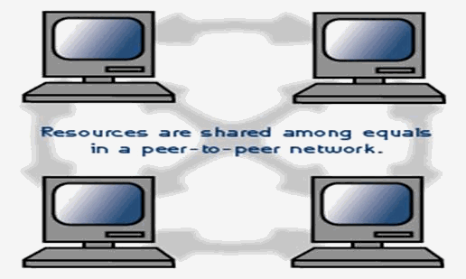

مدل شبکه مبتنی بر سرویس دهنده :
در این مدل شبکه ، یک کامپیوتر بعنوان سرویس دهنده کلیه فایل ها ونرم افزارهای اشتراکی نظیر واژه پرداز ها، کامپایلرها ، بانک های اطلاعاتی وسیستم عامل شبکه را در خود نگهداری می کند. یک کاربر می تواند به سرویس دهنده دسترسی پیدا کرده وفایل های اشتراکی را از روی آن به ایستگاه خود منتقل کند
مدل سرویس دهنده / سرویس گیرنده :
در این مدل یک ایستگاه در خواست انجام کارش را به سرویس دهنده ارائه می دهد وسرویس دهنده پس از اجرای وظیفه محوله ، نتایج حاصل را به ایستگاه در خواست کننده عودت می دهد. در این مدل حجم اطلاعات مبادله شده شبکه ، در مقایسه با مدل مبتنی بر سرویس دهنده کمتر است واین مدل دارای کارایی بالاتری می باشد.
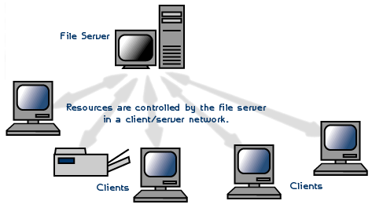

هر شبکه اساسا از سه بخش ذیل تشکیل می شود:
ابزارهایی که به پیکربندی اصلی شبکه متصل می شوند بعنوان مثال : کامپیوتر ها ، چاپگرها، هاب ها " Hubs "
سیم ها ، کابل ها وسایر رسانه هایی که برای اتصال ابزارهای شبکه استفاده می شوند.
سازگار کننده ها¹:
که بعنوان اتصال کابل ها به کامپیوتر هستند . اهمیت آنها در این است که بدون وجود آنها شبکه تنها شامل چند کامپیوتر بدون ارتباط موازی است که قادر به سهیم شدن منابع یکدیگر نیستند . عملکرد سازگارکننده در این است که به دریافت وترجمه سیگنال ها ی درون داد از شبکه از جانب یک ایستگاه کاری وترجمه وارسال برون داد به کل شبکه می پردازد.

اجزا ءشبکه :
اجزا اصلی یک شبکه کامپیوتری عبارتند از :
1 - کارت شبکه²:
برای استفاده از شبکه وبرقراری ارتباط بین کامپیوتر ها از کارت شبکه ای استفاده می شود که در داخل یکی از شیارهای برد اصلی کامپیوتر های شبکه " اعم از سرویس دهنده وگیرنده " بصورت سخت افزاری وبرای کنترل ارسال ودریافت داده نصب می گردد.

- Adaptor
- NIC- Network Interface Card
2 - رسانه انتقال:¹
رسانه انتقال کامپیوتر ها را به یکدیگر متصل کرده وموجب برقراری ارتباط بین کامپیوتر های یک شبکه می شود . برخی از متداولترین رسانه های انتقال عبارتند از : کابل زوج سیم بهم تابیده² ، کابل کواکسیال³ وکابل فیبر نوری⁴ ، سیستم عامل شبکه .
سیستم عامل شبکه برروی سرویس دهنده اجرا می شود و سرویس های مختلفی مانند: اجازه ورود به سیستم "Login" ، رمز عبور "Password" ، چاپ فایل ها " Print files" ، مدیریت شبکه " Network management " را در اختیار کاربران می گذارد.

انواع شبکه از لحاظ جغرافیایی:
نوع شبکه توسط فاصله بین کامپیوتر های تشکیل دهنده آن شبکه مشخص می شود:
شبکه محلی LAN= Local Area Network]] :
ارتباط واتصال بیش از دو یا چند رایانه در فضای محدود یک سازمان از طریق کابل شبکه وپروتکل بین رایانه ها وبا مدیریت نرم افزاری موسوم به سیستم عامل شبکه را شبکه محلی گویند. کامپیوتر سرویس گیرنده باید از طریق کامپیوتر سرویس دهنده به اطلاعات وامکانات به اشتراک گذاشته دسترسی یابند. همچنین ارسال ودریافت پیام به یکدیگر از طریق رایانه سرویس دهنده انجام می گیرد. از خصوصیات شبکه های محلی می توان به موارد ذیل اشاره کرد:
1 - اساسا در محیط های کوچک کاری قابل اجرا وپیاده سازی می باشند.
2 - از سرعت نسبتا بالایی برخوردارند.
3 - دارای یک ارتباط دایمی بین رایانه ها از طریق کابل شبکه می باشند.
اجزای یک شبکه محلی عبارتند از :
الف - سرویس دهنده
ب - سرویس گیرنده
ج - پروتکل
د- کارت واسطه شبکه
ط - سیستم ارتباط دهنده
شبکه گستردهWAN = Wide Area Network" ] ]:
اتصال شبکه های محلی از طریق خطوط تلفنی ، کابل های ارتباطی ماهواره ویا دیگر سیستم هایی مخابراتی چون خطوط استیجاری در یک منطقه بزرگتر را شبکه گسترده گویند. در این شبکه کاربران یا رایانه ها از مسافت های دور واز طریق خطوط مخابراتی به یکدیگر متصل می شوند. کاربران هر یک از این شبکه ها می توانند به اطلاعات ومنابع به اشتراک گذاشته شده توسط شبکه های دیگر دسترسی یابند. از این فناوری با نام شبکه های راه دور " Long Haul Network" نیز نام برده می شود. در شبکه گسترده سرعت انتقال داده نسبت به شبکه های محلی خیلی کمتر است. بزرگترین ومهم ترین شبکه گسترده ، شبکه جهانی اینترنت می باشد.
- Transmission Medium
- Twisted- Pair
- Coaxial
- Fiber- Optic
- Operating System Network(NOS)

ریخت شناسی شبکه(Network Topology)
توپولوژی شبکه تشریح کننده نحوه اتصال کامپیوتر ها در یک شبکه به یکدیگر است. پارامترهای اصلی در طراحی یک شبکه ، قابل اعتماد بودن ومقرون به صرفه بودن است. انواع متداول توپولوژی ها در شبکه کامپیوتری عبارتند از :
1 - توپولوژی ستاره ای¹:
در این توپولوژی ، کلیه کامپیوتر ها به یک کنترل کننده مرکزی با هاب متصل هستند. هرگاه کامپیوتری بخواهد با کامپیوتر ی دیگری تبادل اطلاعات نماید، کامپیوتر منبع ابتدا باید اطلاعات را به هاب ارسال نماید. سپس از طریق هاب آن اطلاعات به کامپیوتر مقصد منتقل شود. اگر کامپیوتر شماره یک بخواهد اطلاعاتی را به کامپیوتر شماره 3 بفرستد ، باید اطلاعات را ابتدا به هاب ارسال کند، آنگاه هاب آن اطلاعات را به کامپیوتر شماره سه خواهد فرستاد.
نقاط ضعف این توپولوژی آن است که عملیات کل شبکه به هاب وابسته است. این بدان معناست که اگر هاب از کار بیفتد، کل شبکه از کار خواهد افتاد .
نقاط قوت توپولوژی ستاره عبارتند از:
* نصب شبکه با این توپولوژی ساده است.
* توسعه شبکه با این توپولوژی به راحتی انجام می شود.
* اگر یکی از خطوط متصل به هاب قطع شود ، فقط یک کامپیوتر از شبکه خارج می شود.
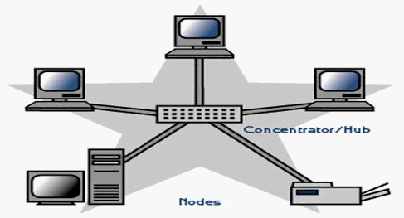
- Star

2-توپولوژی حلقوی:
این توپولوژی توسط شرکت IBM اختراع شد وبهمین دلیل است که این توپولوژی بنام IBM Token ring " مشهور است.
در این توپولوژی کلیه کامپیوتر ها به گونه ای به یکدیگر متصل هستند که مجموعه آنها یک حلقه را می سازد. کامپیوتر مبدا اطلاعات را به کامپیوتری بعدی در حلقه ارسال نموده وآن کامپیوتر آدرس اطلاعات رابرای خود کپی می کند، آنگاه اطلاعات را به کامپیوتر بعدی در حلقه منتقل خواهد کرد وبهمین ترتیب این روند ادامه پیدا می کند تا اطلاعات به کامپیوتر مبدا برسد. سپس کامپیوتر مبدا این اطلاعات را از روی حلقه حذف می کند.
نقاط ضعف توپولوژی فوق عبارتند از:
*اگر یک کامپیوتر از کار بیفتد ، کل شبکه متوقف می شود.
* به سخت افزار پیچیده نیاز دارد " کارت شبکه آن گران قیمت است ".
* برای اضافه کردن یک ایستگاه به شبکه باید کل شبکه را متوقف کرد.
نقاط قوت توپولوژی فوق عبارتند از :
* نصب شبکه با این توپولوژی ساده است.
* توسعه شبکه با این توپولوژی به راحتی انجام می شود.
* در این توپولوژی از کابل فیبر نوری میتوان استفاده کرد.
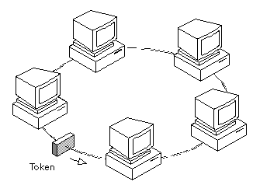

- Ring
3-توپولوژی اتوبوسی:¹
در یک شبکه خطی چندین کامپیوتر به یک کابل بنام اتوبوسی متصل می شوند. در این توپولوژی ، رسانه انتقال بین کلیه کامپیوتر ها مشترک است. یکی از مشهورترین قوانین نظارت بر خطوط ارتباطی در شبکه های محلی اترنت است. توپولوژی اتوبوس از متداوالترین توپولوژی هایی است که در شبکه محلی مورد استفاده قرار می گیرد. سادگی ، کم هزینه بودن وتوسعه آسان این شبکه ، از نقاط قوت توپولوژی اتوبوسی می باشد. نقطه ضعف عمده این شبکه آن است که اگر کابل اصلی که بعنوان پل ارتباطی بین کامپیوتر های شبکه می باشد قطع شود، کل شبکه از کار خواهد افتاد.
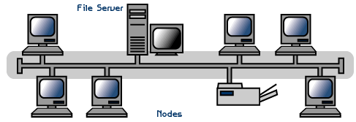
4-توپولوژی توری :²
در این توپولوژی هر کامپیوتری مستقیما به کلیه کامپیوترهای شبکه متصل می شود. مزیت این توپولوژی آن است که هر کامپیوتر با سایر کامپیوتر ها ارتباطی مجزا دارد. بنابراین ، این توپولوژی دارای بالاترین درجه امنیت واطمینان می باشد. اگر یک کابل ارتباطی در این توپولوژی قطع شود ، شبکه همچنان فعال باقی می ماند.
از نقاط ضعف اساسی این توپولوژی آن است که از تعداد زیادی خطوط ارتباطی استفاده می کند، مخصوصا زمانیکه تعداد ایستگاه ها افزایش یابند. به همین جهت این توپولوژی از نظر اقتصادی مقرون به صرفه نیست. برای مثال ، در یک شبکه با صد ایستگاه کاری ، ایستگاه شماره یک نیازمند به نود ونه می باشد. تعداد کابل های مورد نیاز در این توپولوژی از رابطه زیر محاسبه می شود که در آن N تعداد ایستگاه های شبکه می باشد.
N (N-1)/2
- BUS
- Mesh
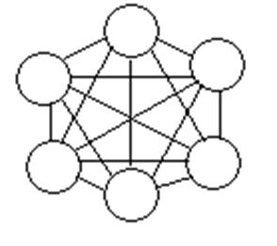
5-توپولوژی درختی¹ :
این توپولوژی از یک یا چند هاب فعال یا تکرار کننده برای اتصال ایستگاه ها به یکدیگر استفاده می کند. هاب مهمترین عنصر شبکه مبتنی بر توپولوژی در ختی است : زیرا کلیه ایستگاه ها را به یکدیگر متصل می کند. وظیفه هاب دریافت اطلاعات از یک ایستگاه و تکرار وتقویت آن اطلاعات وسپس ارسال آنها به ایستگاه دیگر می باشد.
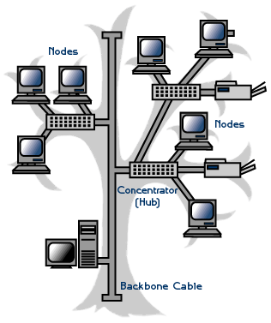

6-توپولوژی ترکیبی²:
این توپولوژی ترکیبی است از چند شبکه با توپولوژی متفاوت که توسط یک کابل اصلی بنام استخوان بندی " Back bone" به یکدیگر مرتبط شده اند . هر شبکه توسط یک پل ارتباطی " Bridge" به کابل استخوان بندی متصل می شود.

- Tree
- Hybrid

پروتکل:
برای برقراری ارتباط بین رایانه ها ی سرویس گیرنده و سرویس دهنده قوانین کامپیوتری برای انتقال ودریافت داده مشخص شده اند که به قرارداد یا پروتکل موسومند. این قرارداد ها وقوانین بصورت نرم افزاری در سیستم برای ایجاد ارتباط ایفای نقش می کنند. پروتکل با قرارداد ، در واقع زبان مشترک کامپیوتری است که برای درک وفهم رایانه بهنگام در خواست وجواب متقابل استفاده می شود. پروتکل تعیین کننده مشخصه های شبکه ، روش دسترسی وانواع فیزیکی توپولوژی ها ، سرعت انتقال داده ها وانواع کابل کشی است .

پروتکل های شبکه :
در این قسمت تنها دو تا از مهمترین پروتکل های شبکه را معرفی می کنیم:
" پروتکل کنترل انتقال / پروتکل اینترنت
"l/ Internet Protocol TCP / IP= Transmission Control Protocol"
پروتکل فوق شامل چهار سطح است که عبارتند از :
الف - سطح لایه کاربرد " Application "
ب - سطح انتقال " Transporter"
ج - سطح اینترنت " Internet"
د - سطح شبکه " Net work
" از مهمترین ومشهورترین پروتکل های مورد استفاده در شبکه اینترنت است این بسته نرم افزاری به اشکال مختلف برای کامپیوتر ها وبرنامه ها ی مختلف ارائه می گردد.TCP/IP از مهمترین پروتکل های ارتباطی شبکه در جهان تلقی می شود ونه تنها برروی اینترنت وشبکه های گسترده گوناگون کاربرد دارد، بلکه در شبکه های محلی مختلف نیز مورد استفاده قرار می گیردو در واقع این پروتکل زبان مشترک بین کامپیوتر ها به هنگام ارسال و دریافت اطلاعات یا داده می باشد. این پروتکل به دلیل سادگی مفاهیمی که در خود دارد اصطلاحا به سیستم باز مشهور است ، برروی هر کامپیوتر وابر رایانه قابل طراحی وپیاده سازی است. از فاکتورهای مهم که این پروتکل بعنوان یک پروتکل ارتباطی جهانی مطرح می گردد، به موارد زیر می توان اشاره کرد:
1 - این پروتکل در چار چوب UNIX Operating System ساخته شده وتوسط اینترنت بکار گرفته می شود.
2 - برروی هر کامپیوتر قابل پیاده سازی می باشد.
3 - بصورت حرفه ای در شبکه های محلی وگسترده مورد استفاده قرار می گیرد.
4 - پشتیبانی از مجموعه برنامه ها وپروتکل های استاندارد دیگر چون پروتکل انتقال فایل " FTP " وپروتکل دو سویه " Point to point Protocol = PPP " .
بنیاد واساس پروتکل TCP/IP آن است که برای دریافت و ارسال داده ها یا پیام پروتکل مذکور ؛ پیام ها وداده ها را به بسته های کوچکتر وقابل حمل تر تبدیل می کند ، سپس این بسته ها به مقصد انتقال داده می شود ودر نهایت پیوند این بسته ها به یکدیگر که شکل اولیه پیام ها وداده ها را بخود می گیرد ، صورت می گیرد.
یکی دیگر از ویژگی های مهم این پروتکل قابلیت اطمینان آن در انتقال پیام هاست یعنی این قابلیت که به بررسی وبازبینی بسته ها ومحاسبه بسته های دریافت شده دارد. در ضمن این پروتکل فقط برای استفاده در شبکه اینترنت نمی باشد. بسیاری از سازمان وشرکت ها برای ساخت وزیر بنای شبکه خصوصی خود که از اینترنت جدا می باشد نیز در این پروتکل استفاده می کنند.
- پروتکل سیستم ورودی وخروجی پایه شبکه Network basic input/ output System= Net Bios" واسطه یا رابطی است که توسط IBM بعنوان استانداردی برای دسترسی به شبکه توسعه یافت . این پروتکل داده ها را از لایه بالاترین دریافت کرده وآنها را به شبکه منتقل می کند. سیستم عاملی که با این پروتکل ارتباط برقرار می کند سیستم عامل شبکه "NOS" نامیده می شود کامپیوتر ها از طریق کارت شبکه خود به شبکه متصل می شوند. کارت شبکه به سیستم عامل ویژه ای برای ارسال اطلاعات نیاز دارد. این سیستم عامل ویژه را Net BIOS می نامند که در حافظه ROM کارت شبکه ذخیره شده است.
Net BIOS همچنین روشی را برای دسترسی به شبکه ها با پروتکل های مختلف مهیا می کند . این پروتکل از سخت افزار شبکه مستقل است . این پروتکل مجموعه ای از فرامین لازم برای در خواست خدمات شبکه ای سطح پایین را برای برنامه های کاربردی فراهم می کند تا جلسات لازم برای انتقال اطلاعات در بین گره ها ی یک شبکه را هدایت کنند.
در حال حاضر وجود " Net BIOS Net BEUI= Net BIOS Enhansed User Interface" امتیازی جدید می دهد که این امتیاز درواقع ایجاد گزینه انتقال استاندارد است و Net BEUI در شبکه های محلی بسیار رایج است. همچنین قابلیت انتقال سریع داده ها را نیز دارد . اما چون یک پروتکل غیر قابل هدایت است به شبکه های محلی محدود شده است.

مدل" Open System Interconnection OSI":
این مدل مبتنی بر قراردادی است که سازمان استانداردهای جهانی ایزو بعنوان مرحله ای از استاندارد سازی قراردادهای لایه های مختلف توسعه دارد . نام این مدل مرجع به این دلیل ا اس آی است چونکه با اتصال سیستم های باز سروکار دارد وسیستم های باز سیستم هایی هستند که برای ارتباط باسیستم های دیگر باز هستند . این مدل هفت لایه دارد که اصولی که منجر به ایجاد این لایه ها شده اند عبارتند از :
1 - وقتی نیاز به سطوح مختلف از انتزاع است ، لایه ای باید ایجاد شود.
2 - هر لایه باید وظیفه مشخصی داشته باشد.
3 - وظیفه هر لایه باید با در نظر گرفتن قراردادهای استاندارد جهانی انتخاب گردد.
4 - مرزهای لایه باید برای کمینه کردن جریان اطلاعات از طریق رابط ها انتخاب شوند.
اکنون هفت لایه را به نوبت از لایه پایین مورد بحث قرار می دهیم:
1 - لایه فیزیکی :
به انتقال بیتهای خام برروی کانال ارتباطی مربوط می شود. در اینجا مدل طراحی با رابط های مکانیکی ، الکتریکی ، ورسانه انتقال فیزیکی که زیر لایه فیزیکی قراردارند سروکار دارد.
2 - لایه پیوند ها:
مبین نوع فرمت هاست مثلا شروع فریم ، پایان فریم، اندازه فریم وروش انتقال فریم . وظایف این لایه شامل موارد زیر است :
مدیریت فریم ها ، خطایابی وارسال مجدد فریم ها، ایجاد تمایز بین فریم ها داده وکنترل وایجاد هماهنگی بین کامپیوتر ارسال کننده ودریافت کننده داده ها. پروتکل های معروف برای این لایه عبارتند از :
الف - پروتکل SDLC که برای مبادله اطلاعات بین کامپیوتر ها بکار می رود و اطلاعات را به شکل فریم سازماندهی می کند.
ب - پروتکل HDLC که کنترل ارتباط داده ای سطح بالا زیر نظر آن است وهدف از طراحی آن این است که با هر نو ع ایستگاهی کارکند از جمله ایستگاههای اولیه ، ثانویه وترکیبی.
3 - لایه شبکه :
وظیفه این لایه ، مسیر یابی می باشد ، این مسیر یابی عبارتست از : تعیین مسیر متناسب برای انتقال اطلاعات . لایه شبکه آدرس منطقی هر فریم را بررسی می کند . و آن فریم را بر اساس جدول مسیر یابی به مسیر یاب بعدی می فرستد . لایه شبکه مسئولیت ترجمه هر آدرس منطقی به یک آدرس فیزیکی را بر عهده دارد. پس می توان گفت برقراری ارتباط یا قطع آن ، مولتی پلکس کردن از مهمترین وظایف این لایه است. از نمونه بارز خدمات این لایه ، پست الکترونیکی است.
4 - لایه انتقال :
وظیفه ارسال مطمئن یک فریم به مقصد را برعهده دارد. لایه انتقال پس از ارسال یک فریم به مقصد ، منتظر می ماند تا سیگنالی از مقصد مبنی بر دریافت آن فریم دریافت کند. در صورتیکه لایه محل در منبع سیگنال مذکور را از مقصد دریافت نکند. مجددا اقدام به ارسال همان فریم به مقصد خواهد کرد.
5 - لایه اجلاس :
وظیفه برقراری یک ارتباط منطقی بین نرم افزار های دو کامپیوتر ی که به یکدیگر متصل هستند به عهده این لایه است. وقتی که یک ایستگاه بخواهد به یک سرویس دهنده متصل شود ، سرویس دهنده فرایند برقراری ارتباط را بررسی می کند، سپس از ایستگاه ، درخواست نام کاربر، ورمز عبور را خواهد کرد. این فرایند نمونه ای از یک اجلاس می باشد.
6 - لایه نمایش :
این لایه اطلاعات را از لایه کاربرد دریافت نموده ، آنها را به شکل قابل فهم برای کامپیوتر مقصد تبدیل می کند . این لایه برای انجام این فرایند اطلاعات را به کدهای ASCII ویا Unicode تبدیل می کند.
7 - لایه کاربرد :
این لایه امکان دسترسی کاربران به شبکه را با استفاده از نرم افزارهایی چون E-mail- FTP و.... فراهم می سازد.

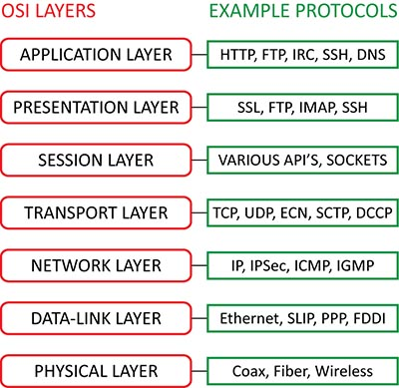
7
6
5
4
3
2
1

ابزارهای اتصال دهنده : " Connectivity Devices" :
ابزارهای اتصال به یک شبکه اضافه می گردند تا عملکرد وگستره شبکه وتوانایی های سخت افزاری شبکه را ارتقاء دهند . گستره وسیعی از ابزارهای اتصال در شبکه وجود دارند اما شما احتمالا برای کار خود به ابزارهای ذیل نیازمند خواهید بود:
1 - کنترل کننده ها¹
تکرار کننده وسیله ای است که برای اتصال چندین سگمنت یک شبکه محلی بمنظور افزایش وسعت مجاز آن شبکه مورد استفاده قرار می گیرد . هر تکرار کننده از درگاه ورودی " Port " خود داده ها را پذیرفته وبا تقویت آنها ، داده ها را به درگاهی خروجی خود ارسال می کند. یک تکرار کننده در لایه فیزیکی مدل OSI عمل می کند.
هر کابل یا سیم بکار رفته در شبکه که بعنوان محلی برای عبور ومرور سیگنال هاست آستانه ای دارد که در آن آستانه سرعت انتقال سیگنال کاهش می یابد ودر اینجا تکرار کننده بعنوان ابزاری است که این سرعت عبور را در طول رسانه انتقال تقویت می کند.

2 - هاب ها ²:
ابزاری هستند در شبکه که برای اتصال یک یا بیش از دو ایستگاه کاری به شبکه مورد استفاده قرار می گیرد ویک ابزار معمول برای اتصال ابزارهای شبکه است . هابها معمولا برای اتصال سگمنت های شبکه محلی استفاده می شوند. یک هاب دارای در گاهی های چند گانه است. وقتی یک بسته در یک درگاهی وارد می شود به سایر در گاهی ها کپی می شود تا اینکه تمامی سگمنت های شبکه محلی بسته ها را ببینند.
سه نوع هاب رایج وجود دارد:
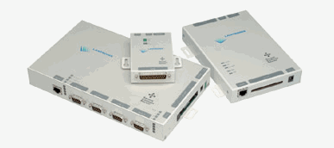
الف - هاب فعال :
که مانند آمپلی فایر عمل می کند و باعث تقویت مسیر عبور سینگال ها می شود واز تصادم وبرخورد سیگنال ها در مسیر جلوگیری بعمل می آورد . این هاب نسبتا قیمت بالایی دارد.
ب - غیر فعال :
که بر خلاف نوع اول که در مورد تقویت انتقال سیگنال ها فعال است این هاب منفعل است.
ج - آمیخته :
که قادر به ترکیب انواع رسانه ها " کابل کواکسیال نازک ،ضخیم و....." وباعث تعامل درون خطی میان سایر ها بها می شود.
- Repeaters
- Hubs
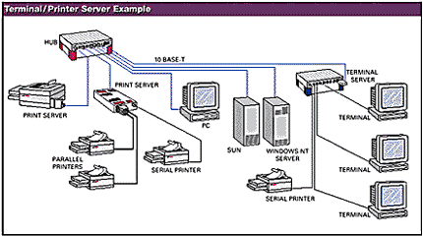

3 - مسیر یاب ها¹ :
در شبکه سازی فرایند انتقال بسته های اطلاعاتی از یک منبع به مقصد عمل مسیر یابی است که تحت عنوان ابزاری تحت عنوان مسیر یاب انجام می شود. مسیر یابی یک شاخصه کلیدی در اینترنت است زیرا که باعث می شود پیام ها از یک کامپیوتر به کامپیوتر دیگر منتقل شوند.
این عملکرد شامل تجزیه وتحلیل مسیر برای یافتن بهترین مسیر است. مسیر یاب ابزاری است که شبکه های محلی را بهم متصل می کند یا به بیان بهتر بیش از دو شبکه را بهم متصل می کند.
مسیر یاب بر حسب عملکردش به دونوع زیر تقسیم می شود:
1.مسیریاب ایستا : که در این نوع ، جدول مسیر یابی توسط مدیر شبکه که تعیین کننده مسیر می باشد بطور دستی مقدار دهی می شود.
2.مسیر یاب پویا : که در این نوع ، جدول مسیر یابی خودش را، خود تنظیم می کند وبطور اتوماتیک جدول مسیریابی را روز آمد می کند.
- Routers

دروازه ها¹:
دروازه ها در لایه کاربرد مدل ا اس ای عمل می کنند. کاربرد آن تبدیل یک پروتکل به پروتکل دیگر است. هر هنگام که در ساخت شبکه هدف استفاده از خدمات اینترنت است دروازه ها مقوله های مطرح در شبکه سازی خواهند بود.
- Gateways
- Bridge
- Switches
پل ها² :
یک پل برای اتصال سگمنت های یک شبکه " همگن " به یکدیگر مورد استفاده قرار می گیرد. یک پل در لایه پیوند داده ها " Data link" عمل می کند.
پل ها فریم ها را بر اساس آدرس مقصدشان ارسال می کنند. آنها همچنین می توانند جریان داده ها را کنترل نموده وخطاهایی را که در حین ارسال داده ها رخ می دهد.
عملکرد این پل عبارتست از تجزیه وتحلیل آدرس مقصد یک فریم ورودی واتخاذ تصمیم مناسب برای ارسال آن به ایستگاه مربوطه . پل ها قادر به فیلتر کردن فریم ها می باشند. فیلتر کردن فریم برای حذف فریم های عمومی یا همگانی که غیر ضروری هستند مفید می باشد، پل ها قابل برنامه ریزی هستند ومی توان آنها را به گونه ای برنامه ریزی کرد که فریم های ارسال شده از طرف منابع خاصی را حذف کنند.
با تقسیم یک شبکه بزرگ به چندین سگمنت واستفاده از یک پل برای اتصال آنها به یکدیگر ، توان عملیاتی شبکه افزایش خواهد یافت . اگر یک سگمنت شبکه از کار بیفتد ، سایر سگمنت ها ی متصل به پل می توانند شبکه را فعال نگه دارند ، پل ها موجب افزایش وسعت شبکه محلی می شوند.
سوئیچ ها³:
سوئیچ نوع دیگری از ابزارهایی است که برای اتصال چند شبکه محلی به یکدیگر مورد استفاده قرار می گیرد که باعث افزایش توان عملیاتی شبکه می شود. سوئیچ وسیله ای است که دارای درگاه های متعدد است که بسته ها را از یک درگاه می پذیرد، آدرس مقصد را بررسی می کند وسپس بسته ها را به درگاه مورد نظر " که متعلق به ایستگاه میزبان با همان آدرس مقصد می باشد" ارسال می کند. اغلب سوئیچ های شبکه محلی در لایه پیوند داده های مدل ا اس آی عمل می کند.
سوئیچ ها بر اساس کاربردشان به متقارن "Symmetric" ونامتقارن " Asymmetric" تقسیم می شوند.
در نوع متقارن ، عمل سوئیچینگ بین سگمنت هایی که دارای پهنای باند یکسان هستند انجام می دهد یعنی 10mbps به 10mbps و.... سوئیچ خواهد شد. اما در نوع نامتقارن این عملکرد بین سگمنت هایی با پهنای باند متفاوت انجام می شود.
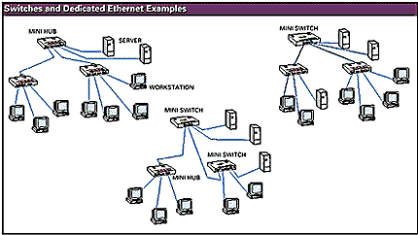

دو نوع سوئیچ وجود دارد که عبارتند از :
1 - سوئیچ Cut - through : این نوع سه یا چهار بایت اول یک بسته را می خواند تا آدرس مقصد آنرا بدست آورد ، آنگاه آن بسته را به سگمنت دارای آدرس مقصد مذکور ارسال می کند این در حالی است که قسمت باقی مانده بسته را از نظر خطایابی مورد بررسی قرار نمی دهد.
2 - سوئیچ Store- and - forward : این نوع ابتدا کل بسته را ذخیره کرده سپس آن را خطایابی می کند ، اگر بسته ای دارای خطا بود آن بسته را حذف می کند ، در غیر اینصورت آن بسته را به مقصد مربوطه ارسال خواهد کرد. این نوع برای شبکه محلی بسیار مناسبتر از نوع اول است زیرا بسته های اطلاعاتی خراب شده را پاکسازی می کند و بهمین دلیل این سوئیچ باعث کاهش بروز عمل تصادف خواهد شد.

تجهيزات DSL :
مودم DSL يا ATU-R
اغلب مشترکين خانگي به منظور دريافت اطلاعات از اينترنت از اين مودم بهره مي‌گيرند. شرکتي که سرويس DSL را ارائه مي‌دهد معمولاً مودم را به عنوان بخشي از نياز‌هاي نصب سيستم عرضه مي‌نمايد.
Splitter
همانطوري که ذکر شد، صوت و Data بطور همزمان روي خطوط مسي در تکنولوژي xDSL فرستاده مي‌شود. به منظور جداکردن صوت ( تلفن و فاکس ) را به سمت تجهيزات مربوطه هدايت کند.
DSLAM
DSLAM خطوط ارتباطي جهت يافته از سوي تعداد زيادي از مشترکين را دريافت نموده و آن‌ها را روي يک خط ارتباطي واحد با ظرفيت بالا به اينترنت منتقل مي‌کند.
DSLAM قادر به پشتيباني چندين نوع DSL در يک مرکز تلفن واحد و تعداد گوناگوني از پروتکل‌ها و روش‌هاي مدولاسيون مي‌باشد، بعلاوه DSLAM مي‌تواند امکاناتي همچون مسيريابي با تخصيص آدرس ديناميکي IP نيز براي مشترکين فراهم کند. در واقع DSLAM را مي‌توان دليل اصلي تفاوت بين سرويس دهي از طريق ADSL و از طريق مودم کابلي به حساب آورد.

معرفي تکنيک ADSL
در مواردي که اطلاعات دريافتي بيشتر از اطلاعات ارسالي است مي‌توان پهناي باند ارسال و دريافت را طوري تغيير داد که پهناي باند عبور دهنده اطلاعات از طرف مشتري به فراهم کننده سرويس اينترنت ( PAP) کمتر از پهناي باند مسير معکوس يعني از جانب (PAP) به مشتري باشد.
مدار ADSL، يک مودم را در هر طرف يک خط تلفن به هم وصل مي‌کند که موجب ايجاد سه نوع کانال اطلاعات مي‌گردد :
- يک کانال با سرعتMbps 9-5/1 از (PAP ) به مشتري
- يک کانال دو طرفه با سرعتKbps 640-16
- يک کانال پايه اي براي خدمات تلفن.
جداسازي کانال تلفني توسط فيلتر‌هايي از مودم ديجيتال صورت مي‌گيرد که موجب مي‌شود ارتباط تلفني بدون قطعي باشد. يعني حتي اگر سيستم DASL کار نکند باز هم ارتباط تلفني وجود دارد. مودم‌هاي ADSL نرخ انتقال اطلاعات با سرعت‌هاي Mbps 55/1 براي T1 وMbps 048/2 براي E1 ايجاد مي‌کنند.
مودم‌هاي ADSL همچنين از روش FEC استفاده مي‌کنند که موجب کاهش خطا‌هاي ناشي از نويز ضربه اي مي‌گردند. روش تصحيح خطا بر مبناي سمبل به سمبل همچنين خطا‌هاي ناشي از نويز دائمي کوپل شده به خط رانيز کاهش مي‌دهند.
مودم‌هاي ADSL براي ايجاد کانال‌هاي چند گانه، پهناي باند يک خط تلفن را به يکي از دو صورت FDM يا حذف اکو ( Echo cancellation ) تقسيم مي‌کنند.
در روش FDM يک باند براي اطلاعات up streamو يک باند ديگر براي اطلاعات down stream در نظر گرفته مي‌شود سپس مسير down stream توسط روش TDM به چندين کانال با سرعت‌هاي بالا و پائين تقسيم مي‌گردد.
در روش حدف اکو، باند up stream طوري تعيين مي‌گردد که روي باند Down stream عمل هم پوشاني صورت گيرد و اين دو مسير توسط حذف اکوي محلي که در مودم‌هاي ADSL مورد استفاده قرار مي‌گيرد از يکديگر جدا مي‌گردد.

مدولاسيون‌هاي سيستم ADSL

در سيستم ADSL دو نوع مدولاسيون وجود دارد :CAP و DMT

روش CAP :
در اين روش از يک حامل استفاده مي‌گردد و پهناي باند عبور گسترده تري دارد. کدينگ مورد استفاده دراين روش به صورت چند سطحي است و براي نمايش دادن گروه‌هاي 3 تا 8 بيتي به کمک 256بيت باشد. در شيوه CAP طيف سيستم QAM به نحوي شکل دهي مي‌شود که پالس‌هاي خط انتقال تخت تر مي‌شوند و در نتيجه هر پالس مي‌تواند بيانگر تعداد بيت‌هاي بيشتري باشد. در کانال up stream از کدينگ trellis و در کانال down stream از کدينگ trellis و Read-Solomon بطور همزمان استفاده مي‌گردد. اين کدينگ‌ها جهت تصحيح خطا بکار مي‌روند. تعداد بيت‌ها براي هر سمبل که از 3 تا 8 متغير مي‌باشد در لحظات شروع ارتباط تعيين مي‌گردد بدين صورت که با کمک ارسال سيگنال‌هاي اندازه گيري، مشخصات و شرايط مسير تعيين مي‌شود و بر اساس اين شرايط، نرخ کانال‌هاي up stream و down stream معين مي‌گردد.

روش DMT :
در اين روش از چند حامل استفاده مي‌گردد و چندين کانال با پهناي باند باريک وجود دارد. بدين ترتيب که طيف قابل دسترس، به 256 زير مجموعه با پهناي باند Khz 3/4 تقسيم مي‌گردد و براي هر زير مجموعه حداکثر 12 بيت اختصاص مي‌يابد که تعداد بيت‌هاي اختصاصي بر اساس ظرفيت ارسال بدون خطا و شرايط مسير مي‌باشد.
در اين روش بيت‌هاي هر زير کانال با دامنه و فاز مدوله مي‌گردند.
در فرستنده براي حذف هم شنوايي از شيوه کدينگ trellis استفاده مي‌گردد و در گيرنده از شيوه کدينگ Viterbi استفاده مي‌گردد.
در روش DMT همچنين براي افزايش پهناي باند از شيوه حذف اکو استفاده مي‌گردد که در اين حالت کانال up stream و کانال Down stream هم پوشاني انجام مي‌دهند.
ويژگي مهمي که هم پوشاني کانال‌ها دارد اين است که اگر يک کپي تأخير يافته سيگنال ارسالي را از سيگنال دريافتي کم کنيم، سيگنال اصلي خارج مي‌گردد.
روش DMT به دليل وجود حامل‌هاي متعدد، داراي سرعت بالاتري نسبت به CAP مي‌باشد. و از آنجایي که در پهناي باند KHz 4 مشخصات نويز زياد تغيير نمي کند بنابراين عمل متعادل سازي راحت تر صورت مي‌گيرد.

معرفي تکنيک VDSL :
استفاده از ارتباطات پر سرعت اينترنتي در چند سال اخير با رشد بسيار سريعي روبرو بوده است. همچنان که تقاضا براي ارتباطات سريع با پهناي زياد باند بطور مداوم افزايش مي‌يابد، تکنولوژي‌هاي متعددي نيز به بازار عرضه مي‌شود. در حال حاضر تکنولوژي ADSL و مودم‌هاي کابلي بر اين عرصه صنعتي چيرگي دارند.
تکنولوژي VDSL ( از سرعت تکنولوژي DSL ) از آن جنبه اهميت پيدا مي‌کند که اخيراً برخي شرکت‌ها علاقمند به استفاده از اين تکنيک هستند. VDSL سرعتي برابر با 52 Mbps (Downstream) در مقابل ADSL (Mbps 8 ) ارائه مي‌کند. ارتقاء تکنولوژي از ADSL به VDSL به مانند اين است که ما از مودم‌هايk 56 کنوني به سمت تکنولوژي ADSL حرکت کنيم. کاملاً واضح است پيشرفت تکنولوژي VDSL مي‌تواند مشکلات کنوني همچون تلويزيون محاوره اي و ويدئويي مبتني بر تقاضا ( VOD ) را حل کند.

سرعت VDSL :
VDSL همانند ADSL مي‌تواند روي خطوط مسي مورد استفاده در خط تلفن شما عمل کند. اما تفاوت اصلي بين اين دو تکنولوژي به سرعت‌هاي ارسال Data بر مي‌گردد. VDSLمي تواند به سرعت‌هاي سرسام آوري تا Mbps 52 در مسيرDown stream (در فاصله 350 متر) و 16 مگابيت بر ثانيه در مسير up streams نائل گردد. در حالي که ADSL داراي سرعت Mbps 8 در مسير Down stream و Kbps 800 در مسير Up stream مي‌باشد. تفاوت ديگري که بين اين دو تکنولوژي به چشم مي‌خورد به مسافت‌هاي ارسال اطلاعات بر مي‌گردد به نحوي که VDSL فقط مي‌تواند روي خط سيم مسي در يک فاصله کوتاه حدود 1200 متر عمل نمايد.

تجهيزات VDSL :
- VDSL Gateway :
اين وسيله در واقع عمليات Switching و Routing را بطورکامل انجام مي‌دهد.از امکاناتي همچونVLAN،Traffic Shaping ، Packet Filtering، Trunking IP برخوردار است و مديريت آن بسيار ساده است. با استفاده از اين دستگاه و اتصال قسمت‌هاي مختلف به پورت‌هاي آن، يک LAN داخلي تشکيل مي‌دهيد. بدون اينکه عملاً از سيم کشي خاصي استفاده کنيد کليه عمليات مربوطه بر روي بستر خطوط تلفن انجام مي‌گيرد.
- Splitter :
نقش Splitter در واقع ترکيب کردن صوت و Data در MDF مرکزي و تجزيه آن‌ها در قسمت کاربر مي‌باشد بطوري که کاربر هم از اطلاعات Data و هم ازصوت همزمان بهره گيرد.
- Modem :
همانطوري که ذکر شد از آن جا که استاندارد واحد در زمينه VDSLدر سطح ج‌هانی وجود ندارد هر شرکتي مودم‌هاي مربوط به دستگاه VDSL خود را در اختيار کاربران قرار مي‌دهد. سعي شده است Splitter ن‌هايي در اين مودم‌ها تعبيه مي‌شود.

آينده VDSL :
آينده VDSL با توجه به تقاضای افزايش سرعت در ارتباطات اينترنتي بر روي بستر زوج سيم مسي تلفن بسيار روشن مي‌باشد. اين شيوه راه حل مناسبي براي سرويس‌هاي قدرتمندي از قبيل تلويزيون محاوره اي و ويدئويي مبتني بر تقاضا (VOD) مي‌باشد.
VDSL با توجه به مزايايي که در زير مي‌آيد مي‌تواند Solution مناسبي براي بسياري از مراکز، سازمان‌ها ودانشگاه‌ها،.... بطورکلي مکان‌هايي که از MDF مستقل از مخابرات بهره مي‌برند باشد.
- سرعت بسيار بالا ( حداکثرMbps 52)
- استفاده از خطوط تلفن براي ارسال اطلاعات بدون اينکه در سيستم صوتي اختلالي ايجاد شود
- مديريت بسيار ساده
4.پشتياني از آخرين امکاناتSwitching و Routing

مقايسه تکنيک‌هاي مختلف DSL
DSL Type | Max Send Speed | Max Receive Speed | Max Distance | Lines Required | Phone  Supp | Sym/  Asym
Adsl | 800 Kbps | 8 Mbps | 5500 m | 1 | Yes | A
Adsl G-Lite | 512 Kbps | 1.5 Mbps | 5500 m | 1 | No | A
Radsl | 1 Mbps | 7 Mbps | 5500 m | 1 | Yes | A
Hdsl | 1.54 Mbps | 1.54 Mbps | 3650 m | 2,3 | No | S
Hdsl2 | 1.54 Mbps | 1.54 Mbps | 3650 m | 1 | No | S
Idsl | 144 Kbps | 144 Mbps | 10700 m | 1 | No | S
MSdsl | 2 Mbps | 2 Mbps | 8800 m | 1 | No | S
Sdsl | 2.3 Mbps | 2.3 Mbps | 6700 m | 1 | Yes | S
Vdsl | 16 Mbps | 52 Mbps | 1200 m | 1 | Yes | A
Shdsl | 192 Kbps | 2.3 Mbps | 8700 m | 1 | No | S
Shdsl | 384 Kbps | 4.6 Mbps | 8700 m | 2 | No | S

نصب مودم ADSL :
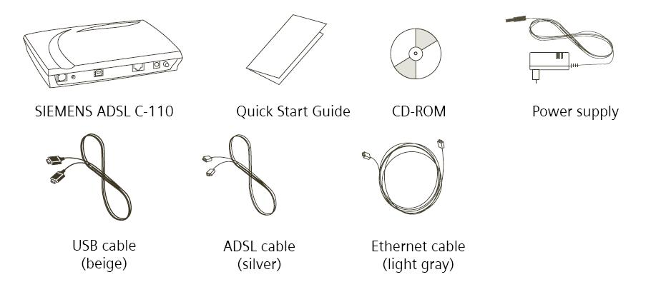
متعلقات جعبه مودم
جعبه مودم شامل متعلقات زیر می باشد :
توضیح : یک عدد میکرو فیلتر نیز داخل جعبه قرار داده شده است.

نصب تجهیزات :
ابتدا لازم است جعبه مودم را باز نماید و اتصالات مربوطه را مطابق مراحل زیر وصل نمائید.
1- سیم تلفن اصلی (که از طرف مخابرات آمده است) را به میکروفیلتر که روی آن برچسب Line مشاهده میگردد متصل کنید. دقت کنید که هیچ گوشی تلفنی را قبل یا به موازات میکروفیلتر نصب نکنید.
2- یک سیم تلفن از اتصال Phone میکروفیلتر به گوشی تلفن وصل کنید. یادآور می گردد از این سیم می توانید همانند گذشته جهت برقراری تماس‌های تلفنی یا ارتباط با اینترنت به صورت Dialup استفاده نمائید.
3- سیم تلفن نقره ای رنگ داخل جعبه را باز نموده و یک سر آن را به میکروفیلتر که روی آن برچسب Modem مشاهده می شود و سر دیگر آن را به پشت مودم که روی آن برچسب Line مشاهده می شود متصل کنید.
4- جهت اتصال مودم به کامپیوتر فقط یکی از دو روش زیر را انتخاب نمایید :
- روش اول: کابل USB را از یک طرف به مودم و از طرف دیگر به کامپیوتر (پشت کیس) متصل کنید.
- روش دوم: کابل شبکه را از یک طرف به قسمت LAN پشت مودم و از طرف دیگر به کامپیوتر (پشت کیس) متصل کنید، دقت کنید که کامپیوتر شما باید دارای پورت شبکه باشد.
5- آداپتور داخل جعبه را به پریز برق 220 ولت متصل نموده و سمت دیگر آن را به مودم متصل نمائید.
روش اول: اتصال از طریق کابل USB
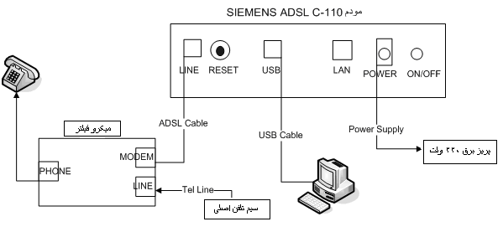
روش دوم: استفاده از کابل شبکه
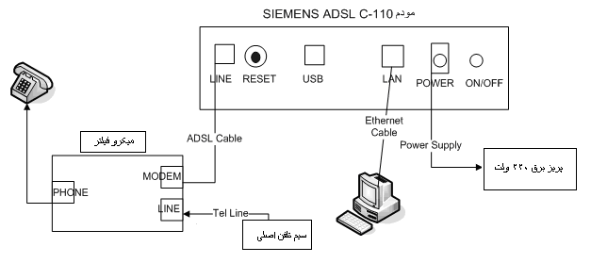

تست اولیه :
در صورتی که گوشی تلفن را به اتصال Phone میکروفیلتر متصل کنید باید قادر به شماره گیری و برقراری تماس تلفنی باشید در غیر این صورت مشکل از سمت مخابرات می باشد.
مودم را توسط دکمه ON/OFF پشت آن روشن نمائید. در این حالت باید چراغ DSL LNK که در جلوی مودم قرار دارد ابتدا به حالت چشمک زن سبز درآمده و بعد از مدت کوتاهی به حالت ثابت سبز تغییر وضعیت دهد. چراغ ثابت سبز نشان دهنده ارتباط صحیح شما با ارائه دهنده سرویس ADSL میباشد.

كابل شبكه
پيش از اينكه در مورد انواع كابل‌ها و پهناي باند مربوط به آنها، به بحث بپردازيم، ذكر اين نكته ضروري است كه نوع كابل انتخابي شما بطور مستقيم به توپولوژي شبكه تان وابسته است. در اين قسمت سعي گرديده توپولوژي مناسب با هر نوع كابل ذكر شود.
كابل شبكه، رسانه اي است كه از طريق آن، اطلاعات از يك دستگاه موجود در شبكه به دستگاه ديگر انتقال مي يابد.انواع مختلفي از كابلها بطور معمول در شبكه هاي LAN استفاده مي شوند. در برخي موارد شبكه تنها از يك نوع كابل استفاده مي كند، اما گاه انواعي از كابلها در شبكه به كار گرفته مي شود. غير از عامل توپولوژي، پروتكل و اندازه شبكه نيز در انتخاب كابل شبكه مؤثرند. آگاهي از ويژگيهاي انواع مختلف كابلها و ارتباط آنها با ديگر جنبه هاي شبكه براي توسعه يك شبكه موفق ضروري است.
امروزه سه گروه از كابل‌ها، در ايجاد شبكه مطرح هستند:
- Coaxial
- Twisted Pair
- Fiber OPtic
كابلهاي Coaxial زماني بيشترين مصرف را در ميان كابلهاي موجود در شبكه داشت. چند دليل اصلي براي استفاده زياد از اين نوع كابل وجود دارد:
1- قيمت ارزان آن.
2- سبكي و انعطاف‌پذيري.
3- اين نوع كابل به نسبت زيادي در برابر سيگنالهاي مداخله‌گر مقاومت مي نمايد.
4- مسافت بيشتري را بين دستگاههاي موجود در شبكه، نسبت به كابل UTP پشتيباني مي‌نمايد.
در شكل زير ساختار كابل Coaxial مشاهده مي‌شود:
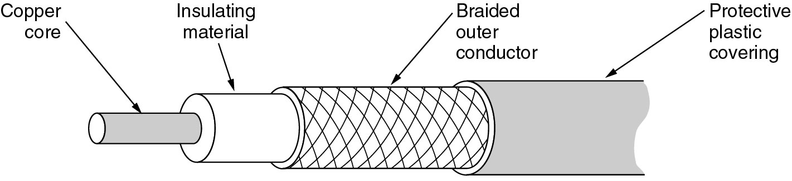
(1) Conducting Core يا هسته مركزي كه معمولاً از يك رشته سيم جامد مسي تشكيل مي‌گردد.
(2) Insulation يا عايق كه معمولاً از جنس PVC يا تفلون است.
(3) Copper Wire Mesh كه از سيم‌هاي بافته شده تشكيل مي‌شود و كار آن جمع‌آوري امواج الكترومغناطيسي است.
(4) Jacket كه جنس آن اغلب از پلاستيك بوده و نگهدارنده خارجي سيم در برابر خطرات فيزيكي است.
كابل Coaxial به دو دسته تقسيم مي‌شود:
1- Thin net: كابلي است بسيار سبك، انعطاف‌پذير و ارزان قيمت، قطر سيم در آن 6 ميليمتر معادل 25/0 اينچ است. مقدار مسيري كه توسط آن پشتيباني مي‌شود 185 متر است.
2- Thick net: اين كابل قطري تقريباً 2 برابر Thin net دارد. كابل مذكور، پوشش محافظي را(علاوه بر محافظ خود) داراست كه از جنس پلاستيك بوده و بخار را از هسته مركزي دور مي‌سازد.
رايج‌ترين نوع اتصال دهنده (connector) مورد استفاده در كابل coaxial، Bayonet-Neill-Concelman (BNC) مي‌باشد. انواع مختلفي از سازگار كننده‌ها برايBNCها وجود دارند شامل:Tconnector , Barrel connector وTerminator.
تصوير زير يك BNC connector را نشان مي دهد:
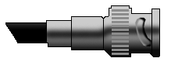
BNC connector
در شبكه هايي با توپولوژي اتوبوسي از كابلcoaxial استفاده مي‌شود. شكل زير نمونه استفاده از اين نوع كابل در شبكه اتوبوسي است:
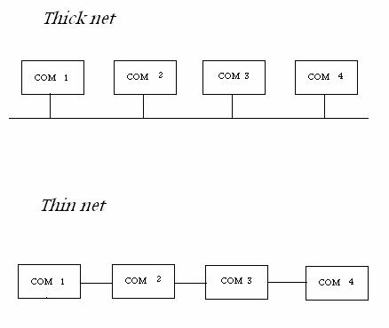

استفاده از كابل coaxial در شبكه اتوبوسي
بايد دانست كه از عبارتهايي مانند "10Base5 " براي توضيح اينكه چه كابلي در ساخت شبكه بكار رفته استفاده مي‌گردد. عبارت مذكور بدان معناست كه از كابل coaxial و از نوع Thicknet استفاده شده، علاوه بر آن روش انتقال در اين شبكه، روش Baseband است و نيز سرعت انتقال 10 مگابيت در ثانيه ((mbps مي‌باشد. همچنين "10Base2" يعني اينكه از كابل Thinnet استفاده شده، روش انتقال Baseband و سرعت انتقال 10 مگابيت در ثانيه است.
در طراحي جديد شبكه معمولاً از كابلهاي Twisted Pair استفاده مي‌گردد. قيمت آن ارزان بوده و از نمونه‌هاي آن مي‌توان به كابل تلفن اشاره كرد. اين نوع كابل كه از چهار جفت سيم بهم تابيده تشكيل مي‌گردد، خود به دو دسته تقسيم مي‌شود:
1-(Unshielded Twisted Pair)UTP: كابل ارزان قيمتي است كه نصب آساني دارد و براي شبكه‌هاي LAN سيم بسيار مناسبي است، همچنين نسبت به نوع دوم كم‌وزن‌تر و انعطاف‌پذيرتر است. مقدار سرعت ديتاي عبوري از آن 4 مگابيت در ثانيه تا 100 مگابيت در ثانيه مي‌باشد. اين كابل مي‌تواند تا مسافت حدوداً 100 متر يا 328 فوت را بدون افت سيگنال انتقال دهد. كابل مذكور نسبت به تداخل امواج الكترومغناطيس (Electrical Magnatic Interference) حساسيت بسيار بالايي دارد و در نتيجه در مكانهاي داراي امواج الكترومغناطيس، امكان استفاده از آن وجود ندارد.
در سيم تلفن كه خود نوعي از اين كابل است از اتصال دهنده RJ11 استفاده مي‌شود، اما در كابل شبكه اتصال دهنده‌اي با شماره RJ45 بكار مي‌رود كه داراي هشت مكان براي هشت رشته سيم است. در شكل زير يك connector RJ45 ديده مي‌شود.
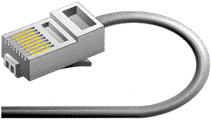
connector RJ45
كابل UTP داراي پنج طبقه مختلف است (كه البته امروزه CAT6 و CAT7 هم اضافه شده است):
- CAT1 يا نوع اول كابل UTP براي انتقال صدا بكار مي‌رود، اما CAT2‌تا CAT5 براي انتقال ديتا در شبكه‌هاي كامپيوتري مورد استفاده قرار مي‌گيرند و سرعت انتقال ديتا در آنها به ترتيب عبارتست از: 4 مگابيت در ثانيه، 10مگابيت در ثانيه،‌ 16مگابيت در ثانيه و 100مگابيت در ثانيه.
براي شبكه‌هاي كوچك و خانگي استفاده از كابل CAT3‌توصيه مي‌شود.
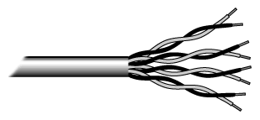
كابل UTP
2- (Shielded Twisted Pair)STP : در اين كابل سيم‌هاي انتقال ديتا مانند UTP‌ هشت سيم و يا چهار جفت دوتايي هستند. بايد دانست كه تفاوت آن با UTP‌ در اين است كه پوسته‌اي به دور آن پيچيده شده كه از اثرگذاري امواج بر روي ديتا جلوگيري مي‌كند. از لحاظ قيمت،‌ اين كابل از UTP گرانتر و از فيبر نوري ارزان‌تر است. مقدار مسافتي كه كابل مذكور بدون افت سيگنال طي مي كند برابر با 500 متر معادل 1640 فوت است.
در شبكه‌هايي با توپولوژي اتوبوسي و حلقه‌اي از دو نوع اخير استفاده مي‌شود. گفته شد كه در اين نوع كابل، 4 جفت سيم بهم تابيده بكار مي‌رود كه از دو جفت آن يكي براي فرستادن اطلاعات و ديگري براي دريافت اطلاعات عمل مي‌كنند.
در شبكه‌هايي با نام اترنت سريع١ (Fast Ethernet) دو نوع كابل به چشم مي‌خورد:
100Base TX
يعني شبكه‌اي كه در آن از كابل UTP نوع Cat5 استفاده شده و عملاً دو جفت سيم در انتقال ديتا دخالت دارند (دو جفت ديگر بيكار مي‌مانند)، سرعت در آن 100 مگابيت در ثانيه و روش انتقال Baseband است.
100Base T4
تنها تفاوت آن با نوع بالا اين است كه هر چهار جفت سيم در آن بكار گرفته مي‌شوند.
كابل فيبر نوري كاملاً متفاوت از نوع Coaxial و Twisted Pair عمل مي‌كند. به جاي اينكه سيگنال الكتريكي در داخل سيم انتقال يابد، پالسهايي از نور در ميان پلاستيك يا شيشه انتقال مي‌يابد. اين كابل در برابر امواج الكترومغناطيس كاملاً مقاومت مي‌كند و نيز تأثير افت سيگنال بر اثر انتقال در مسافت زياد را بسيار كم در آن مي‌توان ديد. برخي از انواع كابل فيبر نوري مي‌توانند تا 120 كيلومتر انتقال داده انجام دهند. همچنين امكان به تله انداختن اطلاعات در كابل فيبر نوري بسيار كم است. كابل مذكور دو نوع را در بر مي‌گيرد:
1- Single Mode: كه دراين كابل ديتا با كمك ليزر انتقال مي‌يابد و بصورت 8.3/125 نشان داده مي‌شود كه در آن 8.3 ميكرون قطر فيبر نوري و 125 ميكرون مجموع قطر فيبر نوري و محافظ آن مي‌باشد. اين نوع كه خاصيت انعطاف‌پذيري كم و قيمت بالايي دارد براي شبكه‌هاي تلويزيوني و تلفني استفاده مي‌گردد.
2- Multi Mode: كه در آن ديتا بصورت پالس نوري انتقال مي‌يابد و بصورت 62.5/125 نشان داده مي‌شود كه در آن 62.5 ميكرون قطر فيبر نوري و 125 ميكرون مجموع قطر فيبر نوري و محافظ آن مي‌باشد. اين نوع مسافت كوتاهتري را نسبت به Single Mode طي مي‌كند و قابليت انعطاف‌پذيري بيشتري دارد. قيمت آن نيز ارزان‌تر است و در شبكه‌هاي كامپيوتري استفاده مي‌شود. بطوركلي كابل فيبر نوري نسبت به دو نوع Coaxial و Twisted pair قيمت بالايي دارد و نيز نصب آن نياز به افراد ماهري دارد. شبكه‌هاي 100Base FX، شبكه‌هايي هستند كه در آنها از فيبر نوري استفاده مي‌شود، سرعت انتقال در آنها 100 مگابيت در ثانيه بوده و روش انتقال Baseband مي‌باشد. امروز، با پيشرفت تكنولوژي در شبكه‌هاي فيبر نوري مي‌توان به سرعت 1000 مگابيت در ثانيه دست يافت.
در شكل زیر يك كابل فيبر نوري مشاهده مي‌شود.
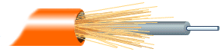
بطور كلي توصيه‌هايي در مورد نصب كابل شبكه وجود دارد:
- هميشه بيشتر از مقدار مورد نياز كابل تهيه كنيد.
- هر بخشي از شبكه را كه نصب مي‌كنيد، آزمايش نماييد. ممكن است بخشهايي در شبكه وجود داشته باشند كه خارج ساختن آنها پس از مدتي دشوار باشد.
- اگر لازم است بر روي زمين كابل‌كشي نماييد، كابلها را بوسيله حفاظت‌كننده‌هايي بپوشانيد.
- دو سر كابل را نشانه‌گذاري كنيد.
كارت شبكه (Network Interface Adapter)
كارت شبكه يا NIC ، وقتي كه در شيار گسترش كامپيوتر( expansion slot: سوكتي در يك كامپيوتر كه براي نگهداري بوردهاي گسترش و اتصال آنها به باس سيستم (مسير انتقال داده‌ها) طراحي مي‌شود. شيارهاي گسترش روشي براي افزايش يا بهبود ويژگيها و قابليت‌هاي كامپيوتر هستند)
قرار مي‌گيرد، وسيله‌اي است كه بين كامپيوتر و شبكه‌اي كه كامپيوتر جزئي از آن است، اتصال برقرار مي‌نمايد. هر كامپيوتر در شبكه مي‌بايست يك كارت شبكه داشته باشد كه به باس گسترش سيستم(System's Expansion Bus) اتصال مي‌يابد و براي رسانه شبكه (كابل شبكه) به عنوان يك واسطه عمل مي‌كند. در برخي كامپيوترها، كارت شبكه با مادربورد يكي شده است، اما در بيشتر مواقع شكل يك كارت گسترش (Expansion Card) را به خود مي‌گيرد كه يا به ISA سيستم (Industry Standard Architecture: مجموعه مشخصاتي براي طراحي باس‌ها كه امكان مي‌دهد قطعات بصورت كارت به شيارهاي گسترش استاندارد كامپيوترهاي شخصي آي‌بي‌ام و سازگار با آنها افزوده شوند)، و يا به )PCI (Peripheral Component Interconnect: مجموعه مشخصاتي كه توسط شركت اينتل ارائه شده و سيستم باس محلي را تعريف مي‌كند كه امكان نصب حداكثر 10 كارت گسترش سازگار با PCI را فراهم مي‌كند) متصلمي‌گردد.
كارت شبكه به همراه نرم‌افزار راه اندازي (device driver) آن، مسئول اكثر كاركردهاي لايه data-link و لايه فيزيكي مي‌باشد. كارت‌هاي شبكه، بسته به نوع كابلي كه پشتيباني مي‌كنند، اتصال دهنده‌هاي (Connectors) خاصي را مي‌طلبند. (كابل شبكه از طريق يك اتصال دهنده به كارت شبكه وصل مي‌شود) برخي كارت‌هاي شبكه بيش از يك نوع اتصال دهنده دارند كه اين شما را قادر مي‌سازد كه آنها را به انواع مختلفي از كابلهاي شبكه اتصال دهيد.

عملكردهاي اساسي كارت شبكه
كارت شبكه عملكردهاي گوناگوني را كه براي دريافت و ارسال داده‌ها در شبكه حياتي هستند، انجام مي‌دهد كه برخي از آنها عبارتند از:
1- Data encapsulation: كارت شبكه و درايور (راه‌انداز) آن، مسئول ايجاد فريم در اطراف داده توليد شده توسط لاية شبكه و آماده‌سازي آن براي انتقال هستند.
2- Signal encoding and decoding: در واقع كارت شبكه طرح كدگذاري لايه فيزيكي را پياده مي‌كند و داده‌هاي دودويي (binary) توليد شده توسط لايه شبكه را به سيگنال‌هاي الكتريكي قابل انتقال بر روي كابل شبكه تبديل مي‌نمايد. همچنين سيگنال‌هاي دريافتي از روي كابل را براي استفاده لايه‌هاي بالاتر به داده‌هاي دودويي تبديل مي‌سازد.
3- Data transmission and reception: كاركرد اساسي كارت شبكه، توليد و انتقال سيگنال‌هاي متناسب در شبكه و دريافت سيگنال‌هاي ورودي است. طبيعت سيگنال‌ها به كابل شبكه و پروتكل لايه datalink بستگي دارد. در يك LAN فرضي، هر كامپيوتر هم بسته‌هاي عبوري در شبكه را دريافت مي‌كند و كارت شبكه آدرس مقصد لايه datalink را بررسي مي‌كند تا ببيند آيا بسته براي كامپيوتر مذكور فرستاده شده يا خير. در صورت مثبت بودن پاسخ، كارت شبكه بسته را براي انجام پردازش توسط لايه بعدي از كامپيوتر عبور مي‌دهد، در غير اينصورت بسته را به دور مي‌افكند.
كارت شبكه قابل نقل و انتقال (Portable Computer Network Adapters)
بسيار احتمال دارد كه در شبكه شما يك كامپيوتر كيفي و قابل حمل وجود داشته باشد. گستره وسيعي از كارت شبكه‌هاي مناسب اين كامپيوترها قابل دستيابي است. نوعي از كارت شبكه كه در كامپيوترهاي كيفي استفاده مي‌شود عبارتست از: كارت PCMCIA يا همان PC Card.
كارت PC در يك شيار و يا در يك جفت شيار موجود در كناره كامپيوتر كيفي جاي مي‌گيرد. كابل شبكه با استفاده از ابزاري به نام "dongle" به كارت PC متصل مي‌شود. كارتهاي PC جز ابزارهاي "Plug-and-Play" هستند، و نيز مي‌توان در حاليكه كامپيوتر روشن و در حال فعاليت است، آنها را نصب يا خارج نمود و پس از نصب آنها نيازي به restart كردن كامپيوتر نيست.

مدل آدرس دهی IP
علاوه بر جايگاه پروتکل ها، يکی ديگر از عناصر مهم در زيرساخت شبکه های مبتنی بر TCP/IP مدل آدرس دهی IP است . مدل انتخابی می بايست اين اطمينان را بوجود آورد که اطلاعات ارسالی بدرستی به مقصد خواهند رسيد. نسخه شماره چهار IP از 32 بيت برای آدرس دهی استفاده کرده که بمنظور تسهيل در امر نمايش بصورت چهار عدد صحيح ( مبنای ده ) که بين آنها نقطه استفاده شده است نمايش داده می شوند.

IP Sub netting
يکی از مهمترين عمليات در رابطه با اختصاص IP مسئله Subnetting است . مسئله فوق بعنوان هنر و علمی است که ماحصل آن تقسيم يک شبکه به مجموعه ای از شبکه های کوچکتر (Subnet) از طريق بخدمت گرفتن ۳۲ بيت با نام Subnet mask بوده که بنوعی مشخصه (ID) شبکه را مشخص خواهد کرد. در ادامه اين نوشتار در رابطه با نحوه تعريف زيرشبکه ها آشنا خواهيم شد. در اين بخش لازم است که با مبنای دو و نحوه نشان دادن اعداد بصورت صفر و يک بيشتر آشنا شويم. ذکر اين نکته ضروری است که در مبنای دو تمامی اعداد بصورت دنباله ای از صفر و يک نمايش داده شده و هر رقم در اين مبنا دارای يک ارزش مکانی متناسب با ضرايب متفاوت عدد دو است . شکل زير ارزش مکانی هر رقم در مبنای دو را نشان می دهد.
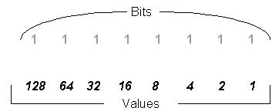

چک لیست مشکلات رایج کاربران:

نکاتی در مورد مودم های ADSL

متاسفانه یکی از مشکلاتی که این روزها کاربران عادی و نه حرفه ای این سرویس را به طور مستمر روانه شرکت های ارائه دهنده خدمات اینترنت پرسرعت یا مراکز مخابراتی می کند، عدم اطلاع صحیح از مشکلات پیش رو و همچنین عدم اطلاع از راه حل های بسیار ابتدایی برای رفع این مشکلات است که در این قسمت از گزارش قصد داریم بیشتر به این موضوع بپردازیم.
اگر چراغ Power مودم شما سبز ثابت باشد به این معنی است که دستگاه روشن است.
اگر چراغ ADSL LINK، سبز ثابت بود؛ یعنی ارتباط ADSL برقرار است.
سبز چشمک زن بودن چراغ ADSL ACT نشانه آن است که ترافیک روی ارتباط ADSL در حال عبور است.
اگر چراغ LAN LINK نور ثابت داشت به معنی برقراری ارتباط LAN است.
اگر چراغ LAN LINK سبز بود؛ یعنی سرعت انتقال اطلاعات 10Mbps است.
اگر چراغ LAN LINK نارنجی بود؛ یعنی سرعت انتقال اطلاعات 100Mbps است.

چند نکته جهت رفع خرابی

اگر چراغ Power خاموش است، از متصل بودن آداپتور برق به پریز برق و پشت مودم مطمئن شوید و امتحان کنید که کلید خاموش و روشن کردن مودم در وضعیت روشن باشد. مطمئن شوید که از آداپتور مناسب استفاده شده و سیم های ارتباطی سالم است.
اگر چراغ ADSL LINK خاموش است، از انجام سیم کشی های مورد نیاز در مخابرات مطمئن شوید. از برقراری خط تلفن مطمئن شوید در صورتی که خط تلفن بوق آزاد نداشت مودم را جدا کرده و گوشی تلفن را به تنهایی به خط تلفن وصل نمایید؛ در صورتی که بوق آزاد شنیده نشد خرابی را اعلام کنید،
در صورتی که بوق آزاد شنیده شد خط تلفن را به پورت Line مربوط بهSplitter متصل نمایید و گوشی تلفن را به پورت Phone در این حالت اگر بوق آزاد شنیده نشد Splitter معیوب است. مطمئن شوید که خط تلفن به مودم متصل است و هیچ وسیله ای قبل از Splitter روی خط تلفن قرار نگرفته باشد.
اگر چراغ LAN LINK خاموش است، مطمئن شوید که از کابل صحیح جهت اتصال بین مودم و کامپیوتر استفاده شده است. از سالم بودن کابل به کار رفته و نیز کارت شبکه کامپیوتر مطمئن شوید. از فعال بودن و نصب صحیح کارت شبکه کامپیوتر مطمئن شوید.
اگر امکان دسترسی به اینترنت وجود ندارد، از تعریف صحیح PPPoE Connection یا از صحت Username و Password مطمئن شوید. مطمئن شوید که «Use ***** Server» در IE فعال نشده باشد. سعی کنید به وب سایت های دیگر وصل شده و از تنظیمات صحیح دیواره آتش یا ویروسی نبودن سیستم مطمئن شوید.

راهنمای خطاهای عمده
گاهی اوقات ممکن است در حین کار با اینترنت پرسرعت با خطاهای عددی روبه رو شوید:
اگر در هنگام اتصال با خطای 691 مواجه می شوید، ممکن است نام کاربری یا کلمه عبور خود را به صورت نا صحیح وارد کرده باشید. دقت فرمایید که نام کاربری باید حتما با حروف کوچک و به صورت صحیح وارد شود. ضمنا توجه داشته باشید این نام کاربری فقط برای کامپیوتر شما معتبر است و روی خط ADSL دیگری کار نمی کند. حالت دیگر ممکن است مدت اشتراک شما پایان یافته باشد که باید تمدید اشتراک شود یا ممکن است برقراری تماس قبل از ۱۰ دقیقه بعد از قطعی ناگهانی باشد.
اگر در هنگام اتصال با خطای 678 مواجه شدید، عوامل مختلفی می تواند داشته باشد که برخی از این عوامل عبارت است از :
- تنظیم همزمان PPPoE روی مودم و ویندوز. (هنگامی که PPPoE روی مودم تنظیم شده باشد و کانکشن PPPoE بخواهد روی ویندوز نیز تنظیم شود).
- نصب نشدن صحیح درایور مودم در حالتی که مودم از طریق usb به کامپیوتر وصل شود.
- تنظیمات اشتباه مودم مانند VPI/VCI
- وصل نبودن خط تلفن به پورت line مودم.
- بروز قطعی در دیتای مرکز ارائه دهنده سرویس ADSL نیز می تواند موجب بروز این مشکل شود. در این حالت مشترک نباید به تنظیمات اینترنت دست بزند و تا رفع مشکل باید منتظر بماند. درصورت رفع نشدن مشکل حتما با پشتیبانی شرکت مخابرات استان تهران یا مراکز مخابراتی محل سکونت خود تماس بگیرید.
اگر در هنگام اتصال با خطای 769 مواجه شدید، ممکن است کارت شبکه دستگاه کاربر نصب نباشد یا ممکن است کارت شبکه نصب باشد، ولی فعال نباشد که می بایست فقط با فعال کردن آن مشکل را حل کرد.

تست کردن POWER :
آداپتور مربوط به مودم داخل پریز برق 220 ولت(برق شهری) باشد.
دکمه on/off مودم تست شود که در حالت روشن قرار گرفته باشد. اگر این دکمه به سمت داخل مودم فشار داده شود در حالت روشن است و اگر بیرون باشد در حالت خاموش قرار دارد.
در صورتی که کلیه اتصالات صحیح باشد باید چراغ Power که در قسمت جلوی مودم قرار دارد روشن شود و به حالت قرمز درآید، اگر بقیه چراغ‌های مودم روشن می شوند ممکن است که چراغ Power مودم سوخته باشد، در غیر این صورت خود مودم دچار مشکل گردیده است.

تست کردنDSL Link :
کابل تلفن اصلی وارد سانترال نشده باشد. (در صورتی که نیاز باشد خط را به سانترال وصل کنید ابتدا آن را وارد میکروفیلتر کنید و سپس خروجی میکروفیلتر را به سانترال وصل کنید.)
کابل اصلی ورودی به پورت "Line میکروفیلتر" متصل شده باشد. منظور از "کابل اصلی ورودی" کابلی است که مخابرات در محل ورودی ساختمان به مشتری تحویل میدهد و مشتری آن را وارد شرکت یا منزل خود می نماید.
در صورتی که پریز دیواری که می خواهید از آن استفاده نمایید به صورت 2 شاخه (شبیه پریز برق) است و برای اتصال کابل تلفن مجبور به استفاده از "مبدل 2 شاخه به سوکت" هستید دقت کنید که این مبدل مجهز به "محافظ تلفن" نباشد.
از پورت "Modem میکروفیلتر" یک کابل تلفن به "Line مودم" وصل شده باشد.
تمام گوشی‌های تلفنی که قرار است از خط تلفن استفاده نمایند باید از پورت "Phone میکروفیلتر" جهت اتصال استفاده کنند. به عبارت دیگر به موازات میکروفیلتر هیچ گوشی تلفنی نباید قرار داشته باشد و تمام گوشی‌های تلفن باید به پورت "Phone میکروفیلتر" متصل باشند.
یک گوشی تلفن به پورت "Phone میکروفیلتر" وصل کنید و گوشی را برداشته و از وجود بوق مطمئن شوید.
میکروفیلتر را برداشته و خط اصلی ورودی را به گوشی تلفن وصل کرده و از وجود بوق مطمئن شوید. در صورت عدم وجود بوق در خط، مشترک باید با مخابرات تماس حاصل کند و اعلام خرابی خط کند.
توسط گوشی (یک شماره موبایل را) شماره گیری نمایید تا از صحت صحیح بودن شماره تلفن اطمینان حاصل کنید.
توسط گوشی تلفن وصل شده شماره گیری نمایید و صحبت کنید. در هنگام صحبت نباید نویز وجود داشته باشد. اگر در هنگام صحبت نویز در خط وجود داشته باشد وجود گوشی‌های دیگر بر روی خط را دقیق تر بررسی نمایید. کابل بین مودم و میکروفیلتر را بررسی کنید و از محکم بودن اتصالات اطمینان پیدا کنید. کابل بین مودم و میکروفیلتر را تعویض نمایید.
میکروفیلتر را تعویض نمایید و یک میکروفیلتر از پیش تست شده جایگزین نمایید. مودم را تعویض نمایید و یک مودم از پیش تست شده جایگزین نمایید.
کابل اصلی تلفن را واقع در درب ورودی محل شرکت یا منزل پیدا کنید. کابل داخلی ساختمان که به "کابل اصلی ورودی" متصل شده است را قطع نموده و مودم را به کابل اصلی وصل نمایید.
از Active بودن پورت اطمینان حاصل كنيد. در صورتی که در هیچ یک از حالات فوق جواب نگرفتید و چراغ DSL Link باز هم در حالت چشمک زن قرار داشت با واحد پشتیبانی تماس بگیرید تا هماهنگی‌های لازم جهت رفع خرابی از طرف مخابرات صورت پذیرد.

تست کردن USB یا Ethernet :
کابل USB از مودم به پشت کامپیوتر چک شود تا اتصالات آن محکم باشد و در کابل پارگی ظاهری مشاهده نگردد. از صحت نصب درایور USB اطمینان حاصل کنید.
Start -> Control Panel -> Systems -> Hardware -> Device Manager
دقت کنید که در قسمت Universal Serial Bus Controller یا Other Devices علامت سوال یا علامت تعجب که نشان دهنده مشکل نصب درایور USB می باشد نباید وجود داشته باشد. جهت اطمینان درایور را Uninstall نموده و دوباره آن را نصب نمایید.
در صورتی که چراغ USB مربوط به مودم روشن نباشد یکی از مراحل اشتباه انجام داده شده است.
کابل شبکه از مودم به پشت کامپیوتر چک شود تا اتصالات آن محکم باشد و در کابل پارگی ظاهری مشاهده نگردد.
به سرسوکت کابل شبکه دقت کنید که زیاد کشیده نشده باشد و قطعی ظاهری مشاهده نگردد.
از صحت نصب درایور کارت شبکه ((Network Adapter اطمینان حاصل کنید.
همچنین اگر در قسمت Network Adapters یا Other Devices مشکلی وجود داشته باشد درایور مربوط به کارت شبکه درست نصب نشده است.
از کابل Cross استفاده نکنید. فقط از کابل داخل جعبه مودم یا کابل مخصوص اتصال کامپیوتر به شبکه استفاده نمایید.
در صورتی که کابل را درست وصل کرده باشید چراغ M10 یا M100بر روی مودم روشن خواهد بود.

چک کردن تنظیمات PPPoE :
ابتدا دقت کنید که یک Broadband Connection ساخته شده باشد. مسیر زیر را جهت این تست دنبال کنید:
Start -> Control Panel -> Network Connections
تنظیمات مربوط به DNS را چک کنید.
در صورتی که به Connection ساخته شده اطمینان ندارید آن را پاک کنید و مجددا بسازید.
اگر در هنگام Connect شدن اشکال بوجود می آید با واحد پشتیبانی تماس بگیرید.

چک کردن تنظیمات TCP/IP :
- تست تنظیمات مربوط به IP :
وارد منوی Start شده و گزینه Run را انتخاب کنید. CMD را تایپ کرده و Enter بزنید.
در صفحه باز شده ( صفحه Command Prompt ) دستور ipconfig /all را تایپ کرده و Enter را بزنید. نتیجه باید به صورت زیر باشد :
Ethernet adapter Local Area Connection:
Connection-specific DNS Suffix. :
Description...... : Realtek RTL8139 Family PCI Fast Ethernet NIC
Physical Address......... : 00-08-A1-33-36-05
Dhcp Enabled........... : Yes
Auto configuration Enabled.... : Yes
IP Address............: 192.168.1.20
Subnet Mask........... : 255.255.255.0
Default Gateway......... : 192.168.1.1
DHCP Server........... : 192.168.1.1
DNS Servers........... : 192.9.9.3
4.2.2.4
دقت کنید که IP شما باید در رنج 192.168.1.X باشد.
به قسمت Default Gateway دقت کنید تا تنظیمات آن مطابق بالا باشد.
به قسمت DNS Servers دقت کنید که تنظیمات آن مطابق بالا باشد.
- IP کامپیوتر خودتان را Ping کنید :
Ping 192.168.1.20
نتیجه باید به صورت زیر باشد:
D:\>ping 192.168.1.20

Pinging 192.168.1.20 with 32 bytes of data:

Reply from 192.168.1.20: bytes=32 time<1ms TTL=128
Reply from 192.168.1.20: bytes=32 time<1ms TTL=128
Reply from 192.168.1.20: bytes=32 time<1ms TTL=128
Reply from 192.168.1.20: bytes=32 time<1ms TTL=128

Ping statistics for 192.168.1.20:
Packets: Sent = 4, Received = 4, Lost = 0 (0% loss),
Approximate round trip times in milli-seconds:
Minimum = 0ms, Maximum = 0ms, Average = 0ms

IP روبرو راPing کنید. Ping 127.0.0.1
نتیجه باید به صورت زیر باشد:
D:\>ping 127.0.0.1

Pinging 127.0.0.1 with 32 bytes of data:
Reply from 127.0.0.1: bytes=32 time<1ms TTL=128
Reply from 127.0.0.1: bytes=32 time<1ms TTL=128
Reply from 127.0.0.1: bytes=32 time<1ms TTL=128
Reply from 127.0.0.1: bytes=32 time<1ms TTL=128
Ping statistics for 127.0.0.1:
Packets: Sent = 4, Received = 4, Lost = 0 (0% loss)
Approximate round trip times in milli-seconds:
Minimum = 0ms, Maximum = 0ms, Average = 0ms

اگر در هر دو مورد جواب Reply گرفتید کارت شبکه کامپیوتر شما مشکلی ندارد. در غیر این صورت مشکلی در کارت شبکه یا تنظیمات آن وجود دارد.
- IP مودم را Ping کنید Ping 192.168.1.1
نتیجه باید به صورت زیر باشد:
D:\>ping 192.168.1.1

Pinging 192.168.1.1 with 32 bytes of data:

Reply from 192.168.1.1: bytes=32 time<1ms TTL=128
Reply from 192.168.1.1: bytes=32 time<1ms TTL=128
Reply from 192.168.1.1: bytes=32 time<1ms TTL=128
Reply from 192.168.1.1: bytes=32 time<1ms TTL=128

Ping statistics for 192.168.1.1:

Packets: Sent = 4, Received = 4, Lost = 0 (0% loss )
Approximate round trip times in milli-seconds:
Minimum = 0ms, Maximum = 0ms, Average = 0ms
در صورتی که جواب Reply گرفتید ارتباط کامپیوتر شما با مودم نیز برقرار می باشد.
- جهت چک کردن ارتباط تا مخابرات باید Invalid IP مربوط به Router را Ping کنید. این IP در لیست پیوست به شما تحویل داده شده است.
اگر جواب درست بود (Reply بود) ارتباط شما تا مخابرات نیز برقرار است.
- جهت چک کردن ارتباط با اینترنت باید دستور زیر را وارد کنید.
Ping 192.9.9.3
Ping 4.2.2.4
در صورتی که جواب درست گرفتید اتصال شما با اینترنت برقرار است.
نکته : بهتر است وجود Firewall یا Antivirus یا Anti-spam یا Antispyware را بر روی کامپیوتر بررسی نموده و آن‌ها را غیر فعال نمایید.
Browser کامپیوتر را باز کرده و چند آدرس اینترنتی نظیر آدرس‌های زیر را چک کنید.
http://www.google.com
http://www.yahoo.com
http://www.cnn.com
در صورتی که صفحه اصلی سایت‌های فوق را مشاهده کردید ارتباط شما با اینترنت برقرار است.

تست DNS :
وارد منوی Start شده و گزینه Run را انتخاب کنید. CMD را تایپ کرده و Enter بزنید.
در صفحه سیاه رنگی که باز شده دستور Nslookup را وارد کنید.
D:\>Nslookup
> www.google.com
Server: vnsc-pri-dsl.genuity.net
Address: 4.2.2.4
Non-authoritative answer:
Name: www.l.google.com
Addresses: 64.233.161.104, 64.233.161.147, 64.233.161.99
Aliases: www.google.com
> www.yahoo.com
Server: vnsc-pri-dsl.genuity.net
Address: 4.2.2.4
Non-authoritative answer:
Name: www.yahoo.akadns.net
Addresses: 68.142.226.50, 68.142.226.51, 68.142.226.55, 68.142.226.32
68.142.226.34, 68.142.226.36, 68.142.226.42, 68.142.226.45
Aliases: www.yahoo.com
سرور‌های گوگل و یاهو را تست کنید. جواب باید مطابق شکل بالا باشد. در صورتی که نتوانستید IP سرور‌های فوق را پیدا کنید باید تنظیمات مربوط به DNS را عوض کنید.

تنظیمات Browser :
ابتدا مرورگر خود را باز کنید و سپس وارد قسمت‌های زیر شوید :
اگر مرورگر شما Internet Explorer است مراحل زیر را دنبال کنید
Tools - > Internet Options -> Connections -> LAN Settings
دقت کنید که هیچ کدام از موارد نباید انتخاب شده باشند.
- NOC :
ممکن است شماره پورت اشتباه set شده باشد.
ممکن است تجهیزات روتر خراب باشد.
ممکن است یک error در نرم افزار NOC دیده شود.
ممکن است DSLAM قطع باشد.
ممکن استlink ( پهنای باند ) قطع باشد.
- اسپلیتر : ( MDF و مراجعه حضوری )
ممکن است اسپلیتر در شماره خود ثابت قرار گرفته نشده باشد ( شل باشد ).
ممکن است با در آوردن و یا جاسازی دوباره، مشکل قطعی برطرف شده باشد.
ممکن است شماره پورت اعلام شده و قرارگرفتن اسپلیتر درشماره دیگر اشتباه شده باشد.
ممکن است اسپلیتر سوخته باشد.
ممکن است خط رانژه نشده باشد.
ممکن است پورت اکتیو نشده باشد.
ممکن است آدرس IP مرکز تغییر کرده باشد.
ممکن است تنظیماتی در روتر انجام شده باشد.
ممکن است مسافت مشتری با MDF طولانی باشد.
ممکن است ماژول DSLAM خراب باشد.

تست و تحویل کیفیت خط :
جهت تست کیفیت ارتباط با اینترنت پر سرعت اقدامات زیر لازم می باشد.
منوی Start را کلیک کرده و سپس گزینه Run را انتخاب کنید. دستور CMD را وارد کرده و Enter را بزنید. پس از باز شدن پنجره مشکی رنگ دستور زیر را اجرا کنید.
Ping 192.9.9.3 -t
بعد از اجرا این دستور 5 دقیقه منتطر باشید. سپس ctrl+c را زده تا دستور فوق غیر فعال گردد.
خروجی به شکل زیر خواهد بود :
D:\>ping 192.9.9.3

Pinging 192.9.9.3 with 32 bytes of data:

Reply from 192.9.9.3: bytes=32 time=1ms TTL=64
Reply from 192.9.9.3: bytes=32 time<1ms TTL=64
Reply from 192.9.9.3: bytes=32 time<1ms TTL=64
Reply from 192.9.9.3: bytes=32 time<1ms TTL=64

Ping statistics for 192.9.9.3:
Packets: Sent = 4, Received = 4,Lost = 0(0% loss),
Approximate round trip times in milli-seconds:
Minimum = 0ms, Maximum = 1ms, Average = 0ms

* درصد خطای گم شدن بسته‌های اطلاعاتی باید حداقل %0 و حداکثر %10 باشد. این اعداد نشان دهنده کیفیت مطلوب ارتباطی می باشد. %0 ≤ Lost ≤ %10
** متوسط سرعت زمان ارسال رفت و برگشت بسته‌های اطلاعاتی باید کمتر از 450ms باشد. Average ≤ 450 ms

نحوه ی Config کردن مودم :
برای Config کردن مودم یک پنجره ی Explorer باز کنید و در قسمت Address bar , IP مودم خود ( 192.168.1.1 ) را وارد کنید حالا از شما یکUser name و password پرسیده می شود که شما باید آن را از دفترچه ی مودم استخراج کنید.پس از دادن User name و password مناسب پنجره ی Config کردن مودم نمایش داده می شود . در این صفحه شما باید برای Config کردن مودم Connection type را از نوعBridge انتخاب کنید و همچنین مقادیر VPI و VCI را به صورت صحیح وارد کنید ( مقادیر VPI و VCI را از مرکز ارائه دهنده ی سرویس ADSL می توانید بپرسید ) .حالا مقادیر مربوطه را Save کرده وپنجره ی Config را Log Out کنید .
حالا باید یک Connection از نوع Broadband ایجاد کنید و Username و Password مربوط به Account خود را وارد کنید و متصل شوید .
نحوه ایجاد Connection از نوع Broadband به صورت زیر می باشد :
در مسیر Show all connections / Create new connection Start / Connect to / یک Connection به فرم زیر ایجاد کنید :
1. Next را بزنید:
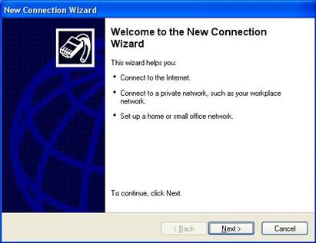
2-Connect to the internet را انتخاب کنید و کلید Next را بزنید :
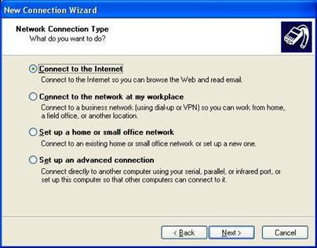

3-set up my connection manually را انتخاب کنید وNext را بزنید :
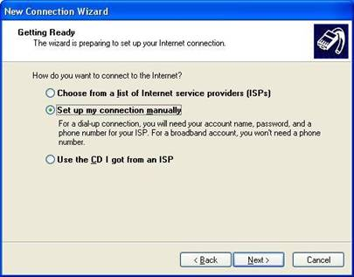
4-Connection از نوع Broadband را انتخاب کنید و Next را بزنید :
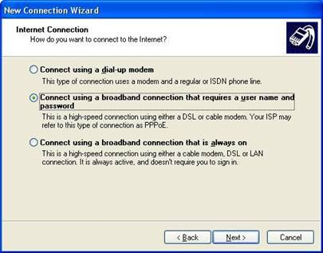

5-نام Connection خود را انتخاب کنید و Next را بزنید :
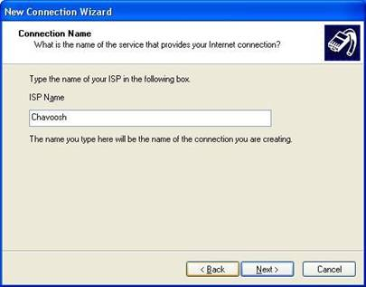
6-User name و Password مربوط به Account خود را وارد نمایید و Next را بزنید :
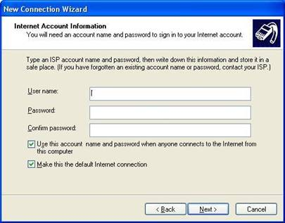
7-در صورت تمایل تیک قسمت Add a shortcut را برای ایجاد Shortcut از Connection خود بر روی Desktop را بزنید و سپس کلید Finish را بزنید :
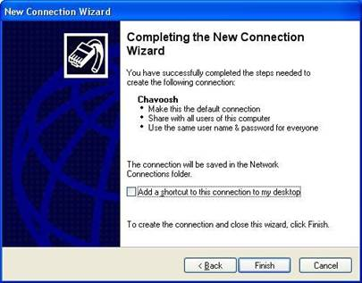
8-حالا با Connection ایجاد شده به اینترنت متصل شوید .
در صورتی که پس از وارد کردن User name و Password و زدن کلید اتصال با Error مواجه شدید احتمالا Config مودم شما دچار مشکل می باشد. در صورتی که هنگام اتصال به اینترنت خط تلفن شما دارای نویز می باشد شما می توانید از یک میکرو فیلتردر ابتدای خط استفاده کنید .

تفاوت کیلو بایت و کیلو بیت را در سرعت اینترنت بدانیم

حتما شما هم متوجه شده اید که با اینترنت dial up هیچ وقت نمی توان از۷ کیلوبایت در ثانیه بیشتر دانلود نمود ولی اسم مودم های شما فکس مودم ۵۶ کیلو است و از همه مهمتر اینکه چرا بین سرعت اتصال و دریافت شما انقدر تفاوت وجود دارد حال می توانید علت این مساله را که یک دلیل منطقی و ساده است بدانید.
سرعت اتصال شما به اینترنت برحسب Kbps کیلوبیت در ثانیه نمایش داده می شود ولی سرعت دانلود بر حسب KBps (کیلوبایت بر ثانیه) سنجیده می شود و همچنین می دانیم که هر بایت معادل ۸ بیت می باشد.
پس اگر سرعت اینترنت دایل آپ شما ۵۶ Kbps (کیلو بیت در ثانیه) باشد با تقسیم عدد ۵۶ بر ۸ آن را به KBps (کیلو بایت در ثانیه) تبدیل کرده ایم و چون طبق قرار داد سرعت دانلود همواره برحسب KBps می باشد پس نتیجه می گیریم که سرعت دانلود شما با توجه به رابطه بالا که هر ۸ بیت یک بایت است باید برابر با ۷ KBps (کیلو بایت در ثانیه)باشد که چون هیچ وقت سرعت اتصال شما به اینترنت ۵۶ Kbps نیست و تلفات شبکه هم وجود دارد سرعت دانلود شما به این مقدار نمیرسد.
به این ترتیب برای سرویس هایADSL نیز سرعت دانلود قابل محاسبه است
128Kbps=16KBps
256Kbps=32KBps
512Kbps=64KBps
1024Kbps=128KBps
2048Kbps=256KBps

پس به کوچکی و بزرگی حرف b دقت کنید.
این هم یک اشتباه ساده بود که به همین سادگی بر طرف شد درضمن باید خاطر نشان نمود که سرعت واقعی دانلود وقتی دقیق است که ۲۰ درصد تلفات شبکه را نیز لحاظ کنیم ولی چون بیشتر شرکتهای ارائه دهنده اینترنت پرسرعت از سرویسی که شما خریداری نموده اید پهنای باند بیشتری را ارائه می کنند شما متوجه این ۲۰ درصد اتلاف نمی شوید.
برای مثال چون اینترنتی که خود مخابرات به صورت مستقیم ارائه می دهد دقیقا Kbps128 است سرعت دانلود حدودا 12.8 KBps می باشد.

PPPoE

¹PPPOE پروتکل PPP (که براي پورت‌ها و ارتباطات سريال طراحي شده است) مي‌باشد که براي شبکه اترنت تطبيق داده شده است. قابل ذکر است زماني که پروتکل PPP براي ارتباطات سريال طراحي شده بود هم غير ضروري و هم غير ممکن بود که آن را براي شبکه‌هاي اترنت قابل استفاده کنند و شايد در آن مقطع موجب شگفتي بود که کسي نياز به اجراي پروتکل PPP بر روي شبکه اترنت داشته باشد.
يک شبکه و ترافيک حاصل از پکت‌ها را مي‌توان با يک شبکه خيابان‌هاي شهري و ترافيک حاصل از وسايل نقليه مقايسه نمود. در خيابان‌هاي يک شهر معبر‌هاي ورودي و خروجي زيادي وجود دارند و همچنين با احداث تقاطع‌هاي شهري مي‌توان تعداد اين معبر‌هاي دسترسي را اضافه نمود. اما پيش بيني دقيق تعداد ماشين‌هاي موجود در هر خيابان کاري بسيار پيچيده به نظر مي‌رسد. پروتکل PPP در اين مدل شبيه سازي شده نظير شبکه‌هاي مترو مي‌باشد. انتقال در اين مسير بين دو منتهی اليه مشخص انجام مي‌گيرد. مسافران با ارائه بليط مي‌توانند از يک مبدأ وارد و از يک مقصد از پيش تعيين شده و مشخصي خارج شوند. به واسطه چنين روشي هم کار شمارش و حسابرسي مسافران به راحتي انجام مي‌گيرد و هم مسافران را به آساني مشاهده و بررسي نمود. بنابراين PPPOE درست مشابه مترو شهري است که کار دسترسي به دو نقطه مشخص را با سرعت بالا امکان پذير مي‌سازد و ترافيک عبوري از اين شبکه نيز به راحتي قابل بررسي است.
PPPOE قادر مي‌سازد که يک مجموعه از کاربران توسط مودم Bridge ساده به Remove Access Concentrator متصل گردند. هر کاربر از سرويس‌هاي PPP مختص به خود بهره مي‌برد و با Interface‌هاي کاملاً آشنايي مواجه است. مسائل مربوط به حساب کاربران، فيلترينگ و نوع سرويس‌ها مي‌تواند بر اساس درخواست خود کاربر متفاوت باشد.
براي ايجاد يک ارتباط PPPOE، هر سلول PPP بايستي آدرس اترنت انت‌هايي را بداند تا قادر به اختصاص يک Session Identifier واحد باشد. پروتکل شناسايي جهت تشخيص و اختصاص موارد مذکور در سرويس PPPOE گنجانده شده است.
کاربران مي‌توانند با استفاده از NIC ( Network Interface Card ) استاندارد و مودم‌هاي ADSL / DSL استاندارد از سرويس PPPOE بهره ببرند.Encapsulation مربوط به اين پروتکل همان RFC1483 Bridged مي‌باشد.
معمولاً کاربران مراحل ذيل را جهت ايجاد يک ارتباط PPPOE با سرويس دهنده خود طي مي‌کنند :
نصب يک مودم ADSL / DSL که PVC آن ا زپيش تنظيم شده است.
نصب يک کارت شبکه با پورت اترنت و اتصال آن به مودم ADSL.
نصب درايور PPPOE ( معمولاً سرويس‌هاي PPPOE بر روي ويندوز‌هاي XP و 2003 بصورت Default وجود دارد ).
با استفاده از Windows Dialup Networking يک ارتباط PPP جديدي برروي مودم ADSL ايجاد کنيد.
- Point-to-Point Protocol over Ethernet
User Name و Password تعيين شده را به مانند سرويس‌هاي Dial up معمولي وارد کنيد و دکمه Connect را کليک نماييد.
وقتي که کاربر کليد Connect را مي‌فشارد يک سلول PPPOE ايجاد مي‌شود. اين سلول PPPOE توسط Modem bridge DSL و ATM PVC به سمت سرويس دهنده (PAP ) انتقال مي‌يابد. در نتيجه کاربران به مانند سرويس‌هاي Dialup کنوني مي‌توانند به اينترنت متصل شوند با اين تفاوت که مي‌توانند از ارتباطي سريع تر و پهناي باند بيشتري برخوردار گردند. اين اترنت است که پيام‌هاي PPP را بين Client و سرور جابجا مي‌کند و فقط با استفاده از يک Line و مودم ADSL کاربران متعددي مي‌توانند با استفاده از سلول‌هاي PPP و بدون کمترين تنظيمات اضافي به شبکه‌هاي دلخواه خود همچون اينترنت، VOD، Gaming و... اتصال يابند.

تاريخچه PPPOE ( History of PPP over Ethernet )

پروتکل PPPOE در آگوست 1998 در انجمن ( Ethernet Engineering Task Force) EETF به ثبت رسيد و در فوريه 1999، انتشار يافت.
حسن اين پروتکل درآن بود که نه کاربران نياز به اطلاعات بيشتري از آنچه که در شيوه‌هاي مرسوم DialUp دارند،داشتند و نه Service Provider‌ها نياز به تغييرات اساسي در ساختار DHCP Server , Accounting Server و... داشتند. با تلفيق در پروتکل استاندارد معتبر يعني اترنت و PPP سرويس‌هاي PPPOE امروز ميزان دسترسي به سرعت بالا را براي کاربران فراهم مي‌کند.

مختصري از مزاياي استفاده از پروتکل PPPOE
- استفاده بهينه و حداکثر از IP Address Pool :
همانگونه که ذکر شد سلول‌هاي PPPOE همانند سلول‌هاي PPP هستند در نتيجه IP Address بصورت Dynamic تخصيص داده مي‌شود. همچنين IP Address‌هاي تخصيص داده شده در هر ارتباط جديدي تغيير مي‌يابند.
- استفاده از پروتکل‌هاي مختلف :
PPPOE قادر به Encapsulate پروتکل‌هاي غير IP نيز مي‌باشد در واقع مي‌توان گفت که هر پروتکلي که توسط PPP, Encapsulate مي‌شود مي‌توان از طريق PPPOE نيز ارسال نمود.
- بکار گيري Authentication جهت اختصاص سرويس‌هاي اضافي به کاربران :
از آنجا که در اين پروتکل قبل از تخصيص سلول PPPOE يک کاربر، بايد مراحل Authentication توسط نرم افزار‌هاي مربوطه ( Radius Support ) صورت پذيرد مي‌توان سرويس‌هاي مختلف ( Value Added Service) را از طريق اين شيوه در اختيار کاربران گذاشت.
- کاهش هزينه‌هاي سرويس دهنده :
ارتقاء از سيستم Dialup کنوني به شيوه ADSL-PPPOE براي سرويس دهنده‌ها با هزينه اندکي صورت مي‌پذيرد چرا که سرويس دهنده هيچ گونه نيازي به تغيير ساختار در سرور‌ها و نرم افزار‌هاي موجود کنوني نخواهند داشت.
همچنين با استفاده از نرم افزار‌هاي Radius Authentication نيز مي‌توان تعداد کاربران مرتبط از طريق يک مودم ADSL را کاملاً کنترل نماييد.

مشخصات کلي سيستم ATM

در اين سيستم بر خلاف TDM که هر کاربر فقط در يک شيار خاص حق ارسال و دريافت اطلاعات شامل صوت، تصوير، ديتا و... را دارا مي‌باشد. کاربران مي‌توانند بسته به ترافيک بسياري از شيار‌هاي زماني موجود استفاده کنند ارسال اطلاعات توسط واحد‌هايي با طول ثابت صورت مي‌گيرد که سلول نام دارند. هر سلول از 53 بيت تشکيل گرديده است که 5 بايت اول اطلاعات مربوط به سلول را دارا مي‌باشند و 48 بايت بعد شامل اطلاعات کاربر مي‌باشند. اطلاعات موجود در header هر سلول ATM، مشخصات مبدأ را معين مي‌کنند. سلول‌هاي با طول ثابت از اين جهت مناسب انتقال صوت يا تصوير هستند که در مرحله دريافت اطلاعات، از آن جايي که مدت زمان زيادي جهت ذخيره کردن آن‌ها لازم نيست، تأخير زيادي وجود نخواهد داشت.
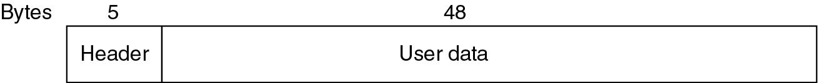

فرمت هدر سلول ATM :
یک سلول ATM
در دو حالت مختلف مي‌توان از هدر استفاده کرد :
UNI : براي ارتباط بين سوئيچ‌ها و کاربران مي‌باشند.
NNI : براي ارتباط بين سوئيچ‌ها مي‌باشند.
در حالت‌هاي UNI و NNI تن‌ها تفاوت موجود در 5 بايت سلول که مربوط به اطلاعات سلول را شامل مي‌شوند،مي باشد، در شکل زير اين فرمت‌ها مقايسه شده اند.
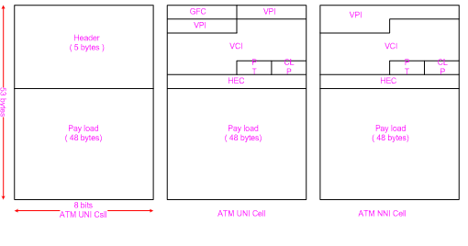
مقایسه فرمت UNI , NNI

اجزاء هدر سلول ATM :
GFC، عمليات تشخيص ايستگاه‌هاي چند گانه اي که از يک Interface تن‌هاي ATM استفاده مي‌کنند به اين قسمت مربوط مي‌گردد.
VPI و VCI مقصد بعدي سلول را وقتي که سلول مذکور از يک سري سوئيچ‌ها عبور مي‌کند تعيين مي‌نمايند.
PT: شامل دو بيت است، بيت اول تعيين مي‌کند که سلول اطلاعات کاربر را دارد يا اطلاعات کنترل را و بيت دوم فشرده بودن يا فشرده نبودن را معين مي‌کند، بيت سوم اگر يک باشد بيان مي‌کند که سلول مذکور در يک سري از سلول‌هايي که فريم AASL را نشان مي‌دهند آخر مي‌باشد.
CLP: اگر اين بيت يک باشد نشانگر اين است که بايد از سلول مذکور در برابر سلول‌هايي که بيت CLP آن‌ها صفر مي‌باشد صرفنظر کرد.
HEC: اين بيت Checksum چهار بيت اول هدر را شامل مي‌شود که مي‌تواند يک خطاي واحد را در اين بيت‌ها تصحيح نمايد که موجب مي‌شود از سلول مذکور صرف نظر نگردد.

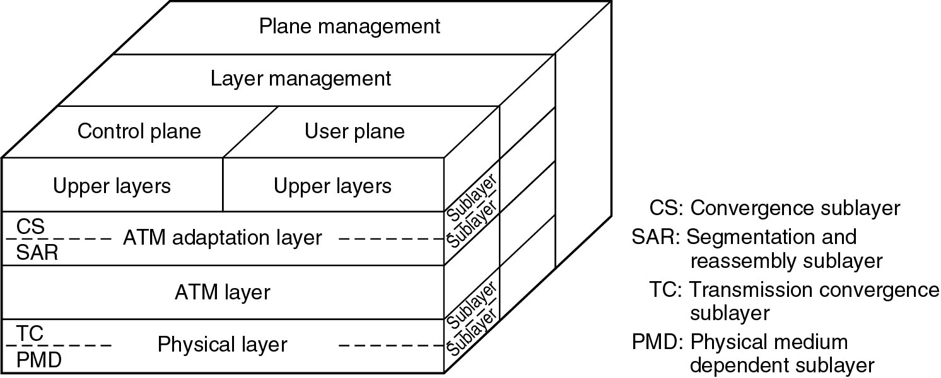
مدل مرجع ATM

ساختار مدل ATM :
در همه لايه‌هاي ATM سه عمل انجام مي‌شود :
کنترل : مسئوليت توليد و مديريت در خواست‌هاي سيگنال دهي.
کاربر : مسئوليت مديريت انتقال ديتا.
مديريت شامل دو قسمت است :
مديريت لايه : که مسئوليت انجام امور مختص لايه‌ها مانند تشخيص خطا‌ها و مشکلات پروتکلي را دارامي باشد.
مديريت سطح : امور مربوط به کل سيستم را بررسي مي‌کند.
ساختار اصلي ATM شامل لايه‌هاي زير است :
لايه فيزيکي : همانند لايه فيزيکي OSI، اين لايه نيز امور انتقال مربوط به محيط را مديريت مي‌کند.
لايه ATM : همانند لايه Data Link مي‌باشد و مسئول تقسيم بندي همزمان مدار‌هاي مجازي بر روي يک لينک فيزيکي که در واقع همانند ادغام سلول‌ها مي‌باشد و براي اين منظور لايه ATM از اطلاعات VPI و VCI موجود در هدر سلول ATM استفاده مي‌کند.
لايه تنظيم ATM ( AAL ) :
اين لايه همانند لايه Data Link در مدل OSI بوده و مسئول جداسازي پروتکل‌هاي لايه‌هاي بالاتر از جزئيات فرايند‌هاي ATM است. اين لايه اطلاعات کاربران را براي تبديل شدن به سلول‌ها آٓماده کرده و ديتا را به قسمت‌هاي 48 بايتي تقسيم مي‌نمايد.
جزئيات لايه‌هاي ATM :
لايه فيزيکي :
در اين لايه چهار عمل وجود دارد :
سلول‌ها به رشته بيت‌ها تبديل مي‌شوند.
ارسال و دريافت بيت‌ها در محيط فيزيکي کنترل مي‌شوند.
مرز‌هاي سلول‌هاي ATM تعيين مي‌شوند.
سلول در شکل‌هاي مناسب براي محيط فيزيکي بسته بندي مي‌شوند.
اين لايه همچنين به دوزير لايه تقسيم مي‌گردد :
زير لايه مرتبط به محيط فيزيکي.
زير لايه پوشش دهنده ارسال.
لايه اول داراي دو وظيفه است :
همزماني ارسال و دريافت از طريق ارسال و دريافت يک سري پيوسته از بيت‌ها که با اطلاعات زمان بندي مرتبط هستند.
رسانه فيزيکي را براي محيط فيزيکي بکار برده شده تعيين مي‌کند که شامل انواع کانکتور و کابل است.
لايه دوم چهار وظيفه دارد :
حفظ مرز‌هاي سلول ATM : اجازه دادن به قطعات مختلف براي قراردادن سلول‌ها درون يک سري از بيت‌ها.
توليد و تصحيح سري کنترل خطاي هدر : ( HEC ) براي اطمينان حاصل کردن از ديتاي صحيح.
جداسازي سلول و نرخ بيت : که موجب هم زماني شده و از سلول‌هاي بدون استفاده براي تنظيم نرخ بيت استفاده مي‌کند.
تنظيم فريم ارسال : که سلول‌هاي ATM را در فريم‌هايي که براي لايه فيزيکي قابل استفاده هستند بسته بندي مي‌کنند.

لايه‌هاي تنظيم ATM :
AAL1 - : اين لايه براي رفتار کردن با منابع داراي نرخ بيت‌هاي ثابت است و به همزمان سازي بين مبدأ و مقصد نياز دارد. در اين لايه يک سلول، دو سه مرحله جهت ارسال آماده سازي مي‌شود :
نمونه‌هاي همزمان وارد بر محدوده Pay Load مي‌گردند.
شماره سري و محافظ شماره سري جهت اطمينان در مورد دريافت سلول‌ها با ترتيب مناسب اضافه مي‌شوند.
باقيمانده محدوده Pay Load با تعداد بايت‌هاي منفرد کافي پر مي‌شوند تا 48 بايت حاصل شود.
AAL2 - : اين لايه براي ترافيکي که در آن، اطلاعات داراي سرعت ارسال ثابت نيستند مناسب است و 44 بايت از سلول براي اطلاعات کاربرد و 4 بايت باي تأمين فرايند‌هاي AAL2 بکار مي‌رود. ترافيک بانرخ بيت متغير به دو صورت real-time و non real-time مي‌باشد.
AAL3/4 - : اين لايه هم اطلاعات بدون اتصال، و هم اطلاعات مرتبط با اتصال را تغذيه مي‌کند. اين لايه براي اتصال پکت‌هاي SMDS از طريق يک شبکه ATM بکار مي‌رود. آٓماده سازي يک سلول براي ارسال در چهار مرحله صورت مي‌گيرد :
زير لايه پوششي ( Coverage Sub layer ) يک واحد ديتاي پروتکل (PDU ) را به کمک افزايش يک هدر کوتاه در ابتدا و انت‌هاي فريم ايجاد مي‌کند.
زير لايه قسمت بندي و مونتاژ PDU ( Segmentation and reassembly ) را تقسيم بندي کرده و يک هدر به آن اضافه مي‌کند.
زير لايه SAR يک پشت بند ( Trailer) CRC-10 به هر قسمت PDU براي کنترل خطا اضافه مي‌کند.
هر واحد ديتاي پروتکل SAR تبديل به يک واحدPayload از يک سلول ATM مي‌شود که لايه ATM، هدر استاندارد ATM را به آن اضافه مي‌کند.
AAL5 - : اين لايه بيشتر براي انتقال دياي غير SMDS بکار مي‌رود.
در اين لايه يک سلول جهت ارسال در سه مرحله آماده سازي مي‌گردد.
زير لايه ( CS ) يک Pad با طول متغير و يک پشت بند 8 بايتي به فريم اضافه مي‌کند.
زير لايه ( SAR ) واحد ديتاي پروتکل CS را به بلوک‌هاي 48 بايتي تقسيم مي‌کند.
در ن‌هايت لايه ATM هر بلوک را در واحد Pay Load يک سلول ATM قرار مي‌دهد.
SAR = Segmentation and Reassembly
CS = Coverage Sub layer
PDU= Protocol Data Unit
AAL= ATM Adaptation Layer
HEC= Header Error Control
GFC= Generic Flow Control
VPI= Virtual Path Identifier
VCI= Virtual Channel Identifier
PT= = Pay load Type
UNI= User-Network Interface
NNI= Network-Network Interface

فصل 3

نرم افزارها وکاربردها



مقدمه :

Packet Tracer
یک محیط شبیه سازی برای کسانی است که قصد طراحی شبکه، توپر لوژی، پیکر بندی، بررسی سشکلات و ... را دارند. کار بران میتونند براحتی ابزا رهای مورد نظر خود را در محیط شبیه سازی وارد نموده و توپولوژی مورد نظر خود را ایجاد کنند. آنگاه پس از پیکر بندی شبکه ایجاد شده می توانند به برسی تحلیل وبرسی ورفع مشکلات آن بپردازند.¹

Using the Help Files:
فايل های کمک طراحی شده اند آشنا کردن کاربران با سيسکو Packet Trace. با وجودی که این فایل ها ممکن است به عنوان کمک راهنمای مرجع استفاده می شود ، صفحات هستند برای کمک وراهنمایی شما (به خصوص بخش های ارائه شده در شروع). تصاویر مشروح استفاده می شود برای کمک به درک و فهم شما. نکات مهم و یا راهنمایی در راهنمای Packet Trace مانند زیر ارائه شده است :
انواع تکزلوژی ها و توپولوژی هایی که توسط این نرم افزار پشتیبانی می شود به این شرح هستند:
اتصالات: consol ,cross ,stright , فیبر نوری , سریال ، بی سیم و مودم
ر وترها، مشتعل برACLs , VLSM,NAT, pat,dhcp
مسیر یابی، مشتعل بر RIP ، مسپرهای پیش فرض و استا تیک و LOAD BALANCING
ابرها، پل ها، هاب ها، access point ها، تکرار کننده ها ، رایانه های شخصی، سرور ها چاپگرها
پحاپگرها مشاهده جداول مسیر یابی و سوئیچینگ و ایجاد پل، داده های osi و وضعیت لینک ping
توسعه یافته و قابلیت traceroute
مدل سازی لایه های 1,2,3,4
حالت challenge برای هدایت بسته ها توسط دانشجویان بر اساس الگوریتم های ابزارها
Activity wizard برای تمرین طراحی، پیکر بندی و رفع سشکلات در فعالیت ها

- Help نرم افزار Packet Tracer
Interface Overview:
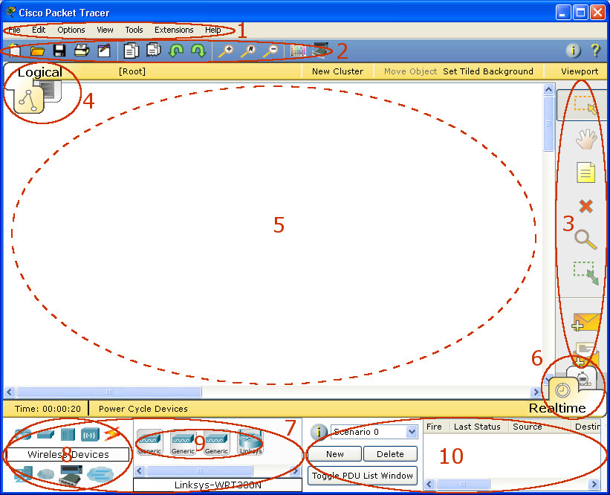
اين صفحه شامل اجزاء اوليه است. که با آشنا می شويم:
1 | Menu Bar | اين نوار فراهم می کندبرای انتخاب پرونده ، ويرايش گزينه ها ، نمايش ابزار ، ماژول ، و کمک به منوها. شما دستورات پايه مانند باز کردن ، ذخيره ، ذخيره به عنوان Pkz ، چاپ ، و انتخابها در اين منوها پيدا کنيد.
2 | Main Tool Bar | اين نوار آيکن ها فراهم می کند دسترسی آسان به دستورات و ويرايش فايل های منو. اين نوار نيز فراهم می کند دکمه برای کپی ، چسباندن ، زوم ، پالت نقشه کشی و سفارشی دستگاه های. در سمت راست صفحه ، دکمه شبکه اطلاعات ، که شما می توانيد از توضيحات برای شبکه فعلی (و يا هر متنی که شما مايل به نوشتن آن هستيد) را وارد کنيد
3 | Common Tools Bar | اين نوار دسترسی به اين ابزارها معمولا استفاده می شود فضای کاری : انتخاب ، انتقال طرح ، پاک کردن ، بازرسی ، تغيير اندازه شکل ، اضافه کردن PDU ساده ، و اضافه کردن PDU مجتمع.
4 | Logical/Physical Workspace and Navigation Bar | شما می توانيد بين محيط فيزيکی و فضای کاری منطقی با زبانه ها در اين نوار را تغيير دهيد فضای کاری ، اين بار نيز اجازه می دهد تا شما را به بازگشت به سطح قبلی در يک پوشه ، ايجاد پوشه های جديد ، حرکت شیء ، تنظیم Tiled سابقه و هدف ، و ديدگاه. در محيط فیزيکی ، اين نوار شما اجازه می دهد تا در مکان های فیزيکی حرکت ، ایجاد يک شهر جديد ، ايجاد ساختمان های جديد ، ايجاد يک فایل جديد ، حرکت شیء ، درخواست گريد
5 | Workspace | این منطقه جايي است که شما با شبکه شبيه سازی کردو ايجاد و نمايش بسياری از انواع اطلاعات و آمار.
6 | Realtime/Simulation Bar | شما می توانيد براي حالت و شبيه سازی با نحوه زبانه ها در اين نوار را تغيير دهيد. اين نوار نيز فراهم می کند دکمه های دستگاه ها به چرخه قدرت و همچنين بازی دکمه های کنترل و رويداد فهرست ضامن دکمه در حالت شبيه سازی.
7 | Network Component Box | اين جعبه جايی است که شما انتخاب می کنيد دستگاه ها و اتصالات را به فضای کاری قرار داده است. اين دستگاه شامل جعبه انتخاب نوع و دستگاه خاص و انتخاب جعبه است.
8 | Device-Type Selection Box | اين جعبه حاوی نوع از دستگاه ها و اتصالات اينترنت در دسترس در Packet Trace دستگاه خاص باکس یا اينکه بسته به نوع دستگاه شما انتخاب کرد
9 | Device-Specific Selection Box | اين جعبه جايی است که شما انتخاب می کنيد به طور خاص کدام يک از دستگاه شما می خواهيد در شبکه خود قرار دهيد و آن اتصالات را انجام دهيم.
10 | User Created Packet Window * | اين پنجره مديريت بسته های اطلاعاتی شما را در شبکه در طول شبيه سازی حالات قرار داده است.
* شما آزادانه می توانيد تغيير اندازه پنجره کاربری ايجاد بسته (UCPW) و با قرار دادن مکان نما در نزديکی لبه سمت چپ پنجره (آن را به "تغيير اندازه" مکان نما روشن) و سپس کشيدن مکان نما به چپ و راست.
شما می توانيد از پنجره نمايش با کشيدن لبه تمام راه را به سمت راست پنهانکنيد و وقتی UCPW پنهان است ، شما می توانيد آن را به عقب را با قرار دادن مکان نما بر روی لبه (توجه هنگام تغيير اندازه مکان نما به نظر می رسد) و سپس کشيدن لبه به پشت.
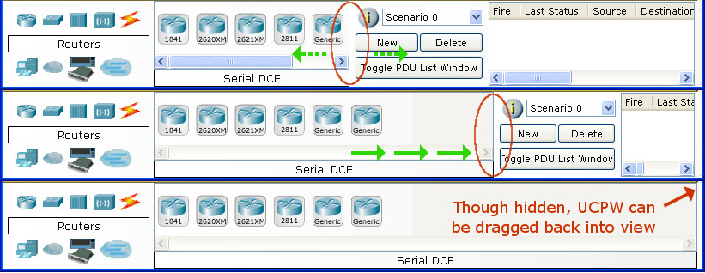

Workspaces and Modes:
Packet Tracer دارای دو فضای کاری (منطقی و فيزيکی) و دو حالت (بيدرنگ و شبیه سازی ). پس از راه اندازی ، شما را در فضای کاری منطقی در نحوه بيدرنگ هستند. شما می توانيد شبکه خود را ببينيد و ساخت آن را در زمان واقعی در اين حالت پيکربندی و اجرا شود. شما می توانيد به شبيه سازی نحوه سوئيچ برای اجرای سناريوهای شبکه کنترل می شون ند انجام دهيد . شما همچنين می توانيد به محيط فيزيکی تغييرو به ترتيب جنبه (مانند محل) فيزيکی ازطريق دستگاه های خودو توجه داشته باشيد که شما ا مشاهده می کنید کند در حالی که شما شبیه سازی در محیط فیزیکی است. شما باید به فضای کاری منطقی پس از بازگشت شما در محیط فیزیکی انجام می شود.

Setting Preferences:
شما می توانيد بسته تجربيات خود را در Packet Trace با تنظیم تنظيمات خود را سفارشی کنيد.
From the Menu Bar, select Options > Preferences (or simply press Ctrl + R) to view the program settings.
تحت پانل رابط ، شما می توانيد انيميشن ، صدا ، و چراغ ضامن نمايش لينک تنظيمات از عملکرد سيستم را انجام دهيد. شما همچنين می توانيد اطلاعات را با درهم و برهمی دستگاه مخفی شود هميشه نشان داده شود. مديريت برچسب پورت وقتی که ماوس را روی تنظيمات خود نشان داد. همچنين ، شما می توانيد QoS تمبر در بسته نشان داده شده در شبيه سازی و نحوه فعال کردن اثرات طول کابل را تغيير دهید.اين قابليت را اين برنامه می دهد که برنامه ای برای ضبط تمام IOSدر سيسکو که دستورات را وارد کنيد و آنها را به يک فايل متنی (اشاره به " دستگاه پیکربندی " صفحه را برای اطلاعات بيشتر).
Packet Tracer به شما اجازه می دهد که شبيه سازی بافر کامل را ويژگی های اکشن انجام دهيد.. شما می توانيد اقدام به اعلام کنيد اگر می خواهيد به درخواست شبيه سازی زمانی که بافر پر است از مجموعه. در اعلام ، شما هم ميتوانيد پاک کردن فهرست مناسبت ها و يا نمايش رويدادها قبلی .
شما می توانيد به يکی از دو عمل اتوماتيک پاک کردن فهرست مناسبت ها تا درPacket Tracer به فهرست مناسبت ها مجموعه اجازه دهيد و به طور خودکار وقتی که بافر پر است يا شما می توانيد عمل به صورت خودکار مشاهده وقايع قبل به صورت خودکار نمايش وقايع قبلی مجموعه. فعال کردن پشتيبانی از صفحه خواننده قابليت دسترسی بار خوانده شده از همه عناوين و شرح از پنجره قابل مشاهده است که تمرکز می کنند. در آخر ، شما همچنين می توانيد زبان پايه اين برنامه با انتخاب از ليست زبان ها و سپس با فشار دادن دکمه تغییر زبان تغيير می کند.
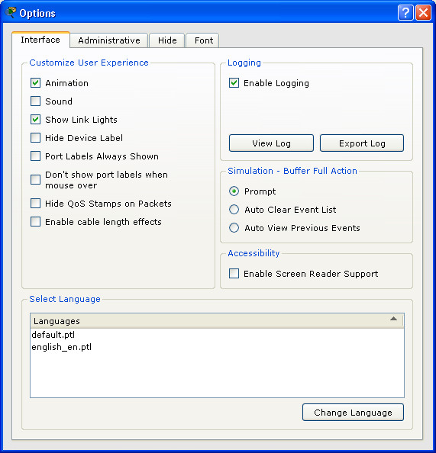
در Administrativشما می توانيد دسترسی به رابط کاربری خاص مانند تب رابط و منوی Multiuser با استفاده از رابط قابليت غير فعال کردن قفل کردن را به شما می دهد. در نظم و پيکربندی تنظيمات به درخواست جهانی برای هر کاربر در دستگاه ، شما بايد در نوشتن دکمه برای ذخيره کردن پرونده PT.conf به بسته پوشه نصب Packet Tracer را کليک کنيد. در صورت تمايل ، شما ممکن است کاربر پوشه را به مکانی ديگر که جايي است که تنظيمات خودرا در آن انجام دهيد ، تنظيمات ذخيره فايل ها تغيير دستگاه قالب ها ذخيره کرد. علاوه بر اين ، شما می توانيد پسورد کلمه عبور خود را به ديگران جلوگيری کنيد توجه داشته باشيد که رمز عبور به حروف کوچک و بزرگ حساس.
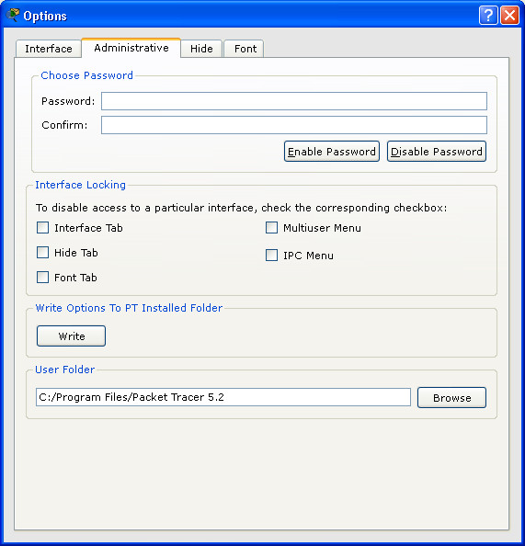
درتب Hide، شما می توانيد انتخاب کنيد که به نمايش يا عدم نمايش فيزيکی ، پيکربندی فناوری دسکتاپ ، رابط کاربری گرافيکی و زبانه ها در دستگاه گفت و گو را ويرايش کنيد.
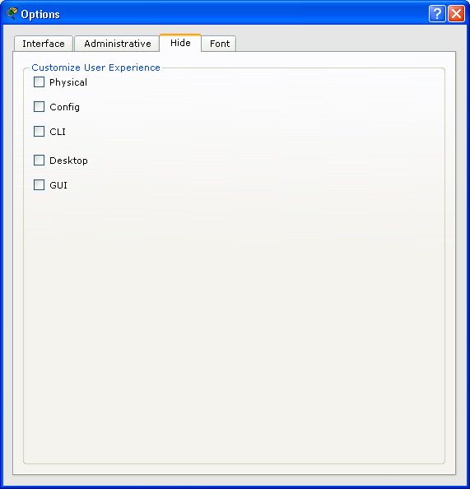
در تب Fontشما می توانيد فونت های مختلف و اندازه فونت برای تبادل نظر ، فضای کاری يا فعاليت درسايت ها را تعيين کنيد.
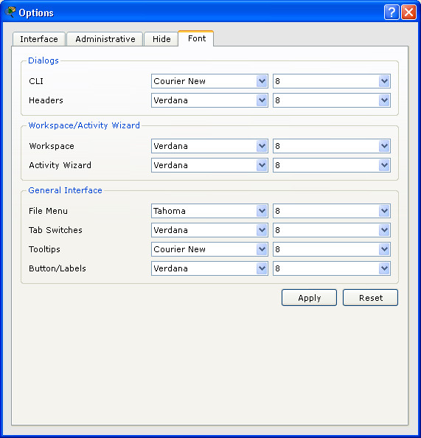

Setting a User Profile
شما می توانيد مشخصات کاربری خود را برای ارزيابی و شناسايي کنيد در مجموعه فعاليت Multiuser.
rom the Menu Bar, select Options > User Profile to view the User Profile
در مشخصات کاربر ، شما می توانيد نام خود ، آدرس ايميل ، و هر گونه اطلاعات اضافی در مورد خودتان که ممکن است شما به اشتراک می گذارند را وارد کنيد.
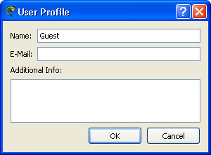

Algorithm Settings
الگوریتم های Algorithms Settingsبه کاربر اجازه می دهد تا تنظيمات که در غير اين صورت در دسترس IOS نيست را انجام دهيد همچنين اجازه می دهد تا تنظيمات افزايش سرعت از الگوريتم را تجسم خاصی از الگوريتم يا رفتارهای پروتکل آسان تر قابل مشاهده هستندرا انجم دهيد.
CBAC نيمه باز Session Multiplie: اگر تعداد جلسات نيمه باز CBAC ضرب اين تعداد بيش از پيکربندی باشد حداکثر نيمه باز دفعات مشاهده شده را وارد نماييد ، جلسه جديد خواهد بود بازمی شود.
TCP Maximum Number of Opened Sessions: در صورتی که تعداد اتصالات در حالت دريافت بيش از اين تعداد ، هر گونه ارتباطات جديد خواهد بود را رد کرد.
سوئيچينگ Storm Control Multiplier: اگر درصد از پهنای باند پخش فريم های اين عدد را چندين برابر استفاده بيش از حد تنظيم شود، قاب پخش شده کاهش می يابد.

منابع
- آموزش گام به گامPHP – تالیف: مهندس عین الله جعفر نژاد قمی
- برنامه نویسی بادلفی – تالیف: مهندس عین الله جعفر نژاد قمی و مهندس رمضان عباس نژاد
- راهنمای سریع استفاده از پایگاه داده MySQL – گردآورندگان: حمزه خزایی و محسن علی مومنی و محمد امین صابریان و علی مجدزاده
- شبکه‌های کامپیوتری – تالیف: تنن بام
- Help نرم افزار Packet Tracer
- مرجع آموزشی C++ Builder – تالیف: مهندس محسن مسگر هروی
- مرجع کامل آموزش زبان PHP – مولف و گردآورنده: محمد بشیری
- مهندسی اینترنت – تالیف: احسان ملکیان
- www.crosdsl.com
- www.fanava.com
- www.fanavadp.com
- www.inta.ir
- www.meymeh.net
- www.mit.ir
- networkland.ir/

